XXXX
全日制普通本科生毕业设计

基于人工智能的香干质量安全预警系统设计与实现
DESIGN AND IMPLEMENTATION OF AN AI-BASED QUALITY AND SAFETY EARLY WARNING SYSTEM FOR XIANGGAN

□□□□□□学生姓名：XXX
□□□□□□学□□号：XXX
□□□□□□年级专业及班级：XXX
□□□□□□学□□院：XXX
□□□□□□指导老师及职称：XXX

XXX
提交日期：XXXX年X月
XXXX全日制普通本科生毕业设计
诚 信 声 明

本人郑重声明：所呈交的本科毕业设计是本人在指导老师的指导下，进行研究工作所取得的成果，成果不存在知识产权争议。除文中已经注明引用的内容外，本论文不含任何其他个人或集体已经发表或撰写过的作品成果。对本文的研究做出重要贡献的个人和集体在文中均作了明确的说明并表示了谢意。本人完全意识到本声明的法律结果由本人承担。

毕业设计作者签名：XXX
XXXX年 X 月 XX 日

目 录

摘 要 1
关键词 1
1 前言 2
1.1 项目背景与意义 2
1.2 国内外研究现状 3
2 需求分析 5
2.1 用户需求 5
2.2 功能需求分析 7
2.3 非功能需求分析 8
3 系统概要设计 9
3.1 系统整体架构设计 9
3.2 系统技术架构设计 11
3.3 系统功能结构设计 11
3.4 数据库设计 13
3.4.1 概念结构设计 13
3.4.2 物理结构设计 15
4 系统详细设计 25
4.1 溯源与防伪模块详细设计 25
4.1.1 界面原型设计 27
4.1.2 SM2国密签名与验签机制 28
4.1.3 接口设计 29
4.2 扫码行为监测与AI风险评估模块详细设计 30
4.2.1 界面原型设计 33
4.2.2 知识蒸馏模型设计 33
4.2.3 规则引擎与AI融合决策 34
4.2.4 接口设计 35
4.3 消费者反馈处置与区块链存证模块详细设计 37
4.3.1 界面原型设计 40
4.3.2 智能合约与Outbox上链机制 41
4.3.3 接口设计 43
5 系统实现 44
5.1 溯源与防伪模块实现 44
5.1.1 界面实现 44
5.1.2 SM2签名验签实现 45
5.1.3 核心功能实现 46
5.2 扫码行为监测与AI风险评估模块实现 47
5.2.1 界面实现 47
5.2.2 知识蒸馏模型实现 49
5.2.3 规则引擎与AI融合决策实现 51
5.3 消费者反馈处置模块实现 51
5.3.1 界面实现 51
5.3.2 智能合约与Outbox上链机制实现 53
5.3.3 核心功能实现 54
6 系统测试 55
6.1 溯源二维码管理模块测试 55
6.2 扫码行为监测与风险评估模块测试 57
6.3 消费者反馈处置模块测试 58
7 结论 60
8 参考文献 61
致 谢 62

基于人工智能的香干质量安全预警系统设计与实现
学 生：XXX
指导老师：XXX
(XXX，XXX XXX)

摘 要：随着食品安全监管越来越严格，传统的溯源系统只能对食品的生产、流通过程中的信息进行记录和查询，并不能对其中的风险做出预测和预警，对于香干等产品来说效果不好。根据攸县香干实际情况，设计并实现基于人工智能的质量安全预警系统。系统采用微服务架构，以一批次一码区块链溯源为基础，通过SM2国密签名保障二维码防伪可信；构建知识蒸馏双模型架构，教师模型采用Transformer与图分支双通道融合网络，学生模型经KL散度蒸馏后导出ONNX实现毫秒级推理，与Drools规则引擎按6:4权重融合决策，对扫码行为进行综合风险评估与分级处置；采用Outbox模式实现FISCO BCOS区块链异步存证，保证上链可靠性；通过通知推送与二维码冻结实现闭环处置。系统在可追溯基础上实现"判险+预警"，提高风险发现及时性与处置可追溯性，具有较强的工程落地价值与监管应用意义。
关键词：区源块链溯；人工智能异常检测；风险预警；ONNX推理

Design and Implementation of an AI-Based Quality and Safety Early Warning System for Xianggan
Student:XXX
Tutor: XXX
(XXX,XXX,XXX XXX, XXX)

Abstract: As food safety regulations become increasingly stringent, traditional traceability systems can only record and retrieve information about the production and distribution processes of food products, but are unable to predict or issue early warnings regarding potential risks—making them ineffective for products such as Xianggan tofu. Based on the actual conditions of You County's Xianggan tofu, we have designed and implemented an AI-based quality and safety early warning system. The system adopts a microservices architecture and is built upon a blockchain traceability model that assigns a unique code per batch. It ensures the authenticity and trustworthiness of QR codes through SM2 national cryptographic signatures. A knowledge distillation dual-model architecture is constructed: the teacher model uses a dual-channel fusion network combining Transformer and graph branches, while the student model, distilled via KL divergence, exports ONNX format for millisecond-level inference. Decisions are made by fusing outputs from the student model and Drools rule engine in a 6:4 weighted ratio, enabling comprehensive risk assessment and tiered response based on scanning behavior. An Outbox pattern is employed to asynchronously store evidence on the FISCO BCOS blockchain, ensuring reliable on-chain data. Closed-loop handling is achieved through notification push and QR code freezing mechanisms. By integrating "risk judgment + early warning" into traceability, the system enhances timeliness in risk detection and traceability in response, offering significant engineering feasibility and practical value for regulatory applications.
Key words:Blockchain traceability；artificial intelligence-based anomaly detection；risk early warning；ONNX Inference

前言

项目背景与意义
随着我国经济的迅速发展，人们的生活水平不断提高，食品安全问题越来越受到大家的关注。近年来，食品安全事件频频发生，不但会伤害到消费者的健康，还会给整个食品行业带来不好的影响。根据国家市场监督管理总局公布的数据可以得知，在2025年的一年内共查处了食品安全违法案件46.28万起，并且有96件被列为重大食品安全违法案件进行重点监控。这些数字时时提醒我们必须要建立一个完善的食品安全监管体系。
我国食品安全监管实践当中建立起来的传统食品溯源体系有很广大的应用范围，并且存在着一些比较显著的优点，不过也存在着许多需要改进的地方。第一种情况是现有的溯源系统大多是以信息记录和存储为主，在完成了整个食品从生产到销售全过程后就可以创建出一个完整且可以追溯各个方面的链条。然而这种系统的功能却不能起到主动的风险识别和预警的作用。换句话说就是这些系统不能够回答出食品是从哪里来的这样一个简单的问題，而不能对食品本身是否存在任何的问题做出科学地判断。第二种情况就是由于没有形成有效的风险预警机制而导致监管效能低下的现象。传统的监管模式基本上还是依靠人工检查加上定期抽查的方式来开展工作的，在本质上依然是一个后端式的管理模式，它存在着明显的滞后性特点，一旦出现了某些安全事件的时候，人们才会发现其中的一些情形，这时采取行动阻止问题继续恶化的情况就会越来越少见了。第三种是由于数据可信度的问题造成溯源体系失去公信力。传统的溯源系统通常采用中心化的数据存储结构保存下来，数据从采集、传输到储存都会有篡改的风险存在之中，并且会对消费者信任度造成损害。除此之外，目前监管手段比较单一，主要靠抽样检测等手段进行监管工作，受人力、物力、时间、成本等各方面的限制，使得检测范围大大缩减了许多，很难达到对食品全链条全方位实时动态监控的目的。
攸县香干为湖南省具有代表性的地方特色农产品，有着自己独特的风味及百年历史的发展进程，在国内、国外都有着广泛的知名度，每年的产量达到数万吨，在全国各地销售的同时出口到东南亚等国，形成了一种由传统的农业生产方式逐渐向产业化生产转变的模式。目前攸县香干产业是以家庭作坊为主，在整个产业链中都存在着众多分散生产主体的情况出现，使得产业化水平低下并且流通链条很长等一系列问题的存在。为了适应新的发展态势，结合现代人工智能等先进信息技术，创建起一个通过使用人工智能进行预测性的风险分析来预测安全问题并采取相应干预方法的模式，这样既可保证食品安全，又会成为提高食品安全管理水平的重要手段。是实施国家食品安全战略的有效途径，同时也是促进攸县香干产业发展的重要驱动力。

国内外研究现状
目前国内外相关研究主要是可信溯源和智能风险判险两个大的方面，在区块链可信溯源、异常检测模型、特征融合优化、知识蒸馏轻量化等领域取得诸多研究成果，为食品安全溯源与风险预警体系的构建奠定了理论与工程基础。下文将从国际、国内两个维度，梳理相关研究进展。
国际相关研究整体围绕可信溯源与智能判险两大路径稳步推进，在理论模型创新、溯源方案优化、异常检测机理迭代方面实现持续突破。在可信溯源研究层面，国外聚焦供应链跨主体可信协同与方案落地优化，形成了成熟的技术实践体系，2026年，Ahmadkhan等人针对性设计面向食品供应链的区块链信息共享方案，创新性采用离散事件仿真方法完成系统性性能评估，经实验验证，该方案可有效减少食品供应链资源浪费、大幅提升跨主体协同作业效率，为跨组织可信溯源的工程化应用提供了扎实的量化支撑与实践参考^{[2]}。在智能判险与异常检测研究层面，国外重点突破复杂场景、复杂数据下的精准识别难题，不断优化模型性能与适配性，2026年，Li等人聚焦工业场景无监督异常检测的核心痛点，提出正常性增强知识蒸馏网络，通过引入记忆专家机制与上下文状态空间建模技术，妥善解决了模型训练过程中普遍存在的“正常性遗忘”问题，极大提升了模型对未知工业缺陷的识别泛化能力^{[1]}；同年，Zhuang等人针对风险文本数据分布不均衡、高风险事件识别精度低的问题，构建关键短语增强与异构文本图构建的融合策略，依托图卷积网络的结构优势，显著强化了模型对高风险事件的甄别能力^{[3]}。2025年，Ha等面向多变量时序异常检测场景，提出定向超图神经网络模型，可精准刻画变量与变量组之间的复杂关联关系，有效提升了复杂系统的异常识别精度与稳定性^{[5]}。整体而言，国际研究实现了可信溯源技术与智能判险模型机理的双向深化，理论创新性与场景适配性较强。
国内研究以工程化落地为核心导向，重点推进区块链溯源系统搭建、联盟链技术适配、规则引擎优化与智能风险识别模型迭代，形成了“技术落地+模型优化”的研究格局，但整体研究仍存在一定应用短板。在可信溯源与规则管理领域，国内研究已形成成熟的技术落地体系，多聚焦数据存证、全程可追溯与系统架构优化，2025年，马元元等基于国产开源联盟链底层平台FISCO BCOS，搭建专业化农产品溯源系统，设计三级架构体系与17个智能合约，融合IPFS技术与结构化事件、哈希锚定策略，有效解决了海量农业数据上链效率低的难题，提升了溯源系统的数据承载能力^{[8]}；同年，李羽等依托FISCO BCOS平台构建线上智能签约系统，充分验证了联盟链在身份认证、智能合约自动执行、数据全程可追溯等方面的工程可行性，为联盟链的场景化落地提供了实践依据^{[9]}。2023年，张雅倩构建“物联网监测+二维码标识+区块链网络”一体化溯源体系，创新提出主链+子链协同、多数据库联合存储方案，有效强化了溯源数据的真实性、可靠性，同时提升了系统的拓展适配能力^{[13]}。此外，国内学者围绕规则驱动管理开展优化研究，徐靖针对农业生产管理场景，构建Drools规则引擎驱动的规则库与流程模型，为行业规则化、流程化管理提供了可迁移的实践经验^{[14]}；杜星熠等进一步优化物联网数据查询场景下的Drools规则架构，减少数据冗余匹配问题，显著提升了大数据量场景下的查询效率^{[15]}。王建涛等通过梳理“区块链+溯源”领域相关研究现状，总结指出国内现有溯源系统大多聚焦产品防伪、数据存证基础功能，尚未形成完整的风险预警闭环体系，存在场景应用短板^{[16]}。在智能风险识别、模型融合与模型轻量化领域，国内近年研究成果丰硕，持续完善“规则+模型”协同判险的技术体系，2025年，吴笑天等提出双通道特征融合方法，创新性融合时序信号与图像双重特征，有效提升了故障区域的精准辨识能力^{[10]}；刘秀玥等针对微弱异常难以识别的问题，构建双阶段双通道多头自注意力故障分类模型，融合GRU/LSTM时序表征与动态核PCA统计特征，大幅增强了模型对微弱异常信号的捕捉敏感度^{[4]}；同年，郭宇昊面向云原生运维复杂动态场景，提出多源可观测性数据与时序动态图相结合的异常检测方案，有效解决了动态拓扑结构下的特征融合与权重自适应调节难题^{[11]}。2024年，张崇聚焦企业风险预测场景，构建基于异构图神经网络的风险预测模型，融合企业内外部多维度风险特征，结合注意力机制与Transformer机制优化模型结构，显著提升了风险预测的精准度^{[12]}。在模型轻量化优化方面，国内知识蒸馏技术持续迭代升级，2024年舒善富等提出自适应知识蒸馏方法，有效解决KL/RKL损失函数的互补性难题，兼顾模型精度与轻量化效果^{[6]}；崔学英等通过双知识蒸馏策略结合多尺度特征学习技术，进一步优化Transformer模型结构，显著提升了模型的分类识别性能^{[7]}。总体来看，国内研究已为可信数据存证、规则化过程管理、智能化风险判别奠定了扎实的工程与理论基础，但多数研究集中于数据可追溯、可验证的基础层面，各类智能判险模型与算法在食品安全预警场景中的系统化、规模化落地应用仍较为欠缺。

需求分析

用户需求
本系统主要面向企业用户、监管人员和消费者三类角色，不同角色的业务侧重点、操作需求与实际使用场景各不相同，同时系统运行过程中，对操作简易度、数据反馈时效以及全流程溯源能力均具备较高的使用标准。
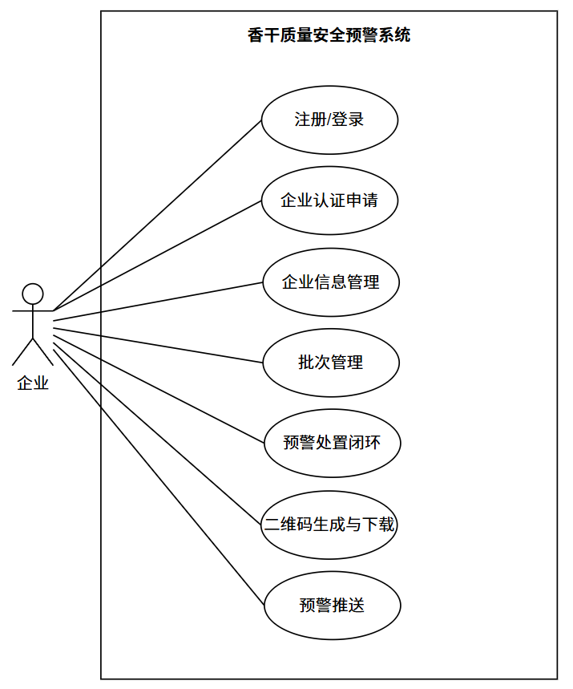
图1 企业用例图
Fig.1 Enterprise Use Case Diagram
企业用户的需求主要集中在三个方面，分别是合规登记入驻、产品批次信息管理和溯源二维码生成使用；企业的注册和资质材料提交都可以由工作人员在平台上完成，还能随时查看后台的审核进度，保证整个入驻过程公开透明，也方便进行管理；在日常的生产工作中，企业可以新建、修改和保存各类产品的批次信息，把产品生产的所有数据都记录下来，为后面的监管检查和产品溯源提供数据支持；企业还能批量生成和下载溯源二维码，随时查看产品的扫码次数、风险提醒和问题处理情况，根据实际的经营情况调整产品的生产和销售计划；另外，企业希望能减少人工输入信息的工作量，提高二维码生成的速度，对于不正常的扫码行为和各种风险问题，也能得到清楚的处理方法和结果通知，方便企业及时发现并解决问题，企业角色对应的功能用例如图1所示。
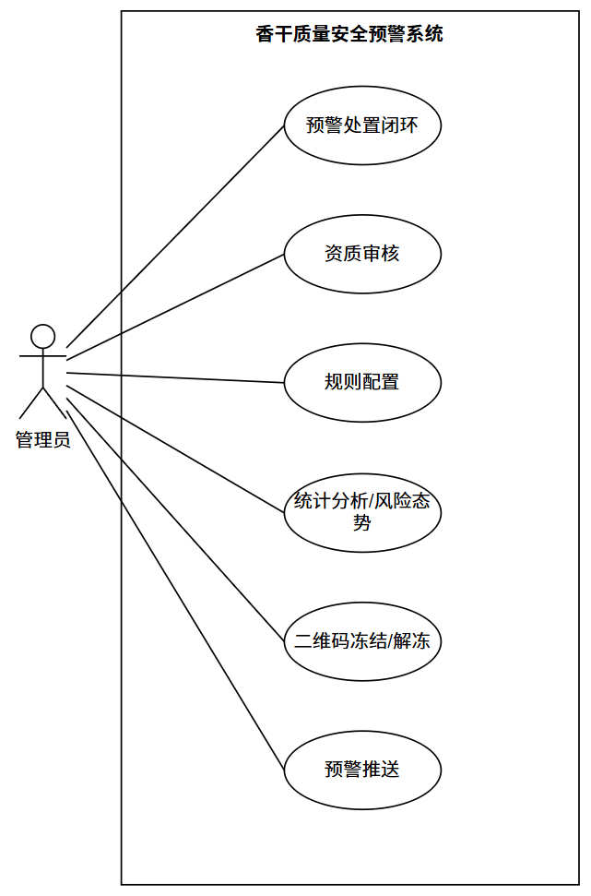
图2 管理员用例图
Fig.2 Administrator Use Case Diagram
管理员需求就是以可视化监测加可追溯处置的形式达成入驻企业资质审核与状态管控的闭环流程，能够获知预警消息并且可以察看评分尺度来决定风险级数和风险分值，对高的危险二维码实施冻结或者放行操作的同时保持证据链条。从结果中得到发展趋势趋势数据，供监管策略改进使用。监管侧要有统一的事件追踪视图，在依据企业的角度、批次的角度、区域的角度或者时间的角度做挑选后选出所需要的数据信息，从而加强了执法及监督的精确性，管理员用例图如图2所示。
消费者的购物行为是由扫码来获取产品溯源信息及风险状况的，一旦出现异常状况就会马上向平台上报。消费者希望能得到产品的溯源信息和风险状态，在出现问题时也可以通过这种方式来进行社会监督。另外也希望能够扫描界面加载快、信息表达清晰，一眼就能看出是否有关安全警示，并给出简单的处理意见给消费者使用场景图如下所示。消费者对应的功能用例如图3所示。
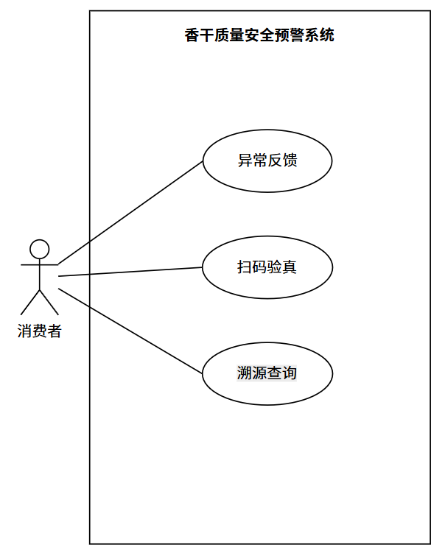
图3 消费者用例图
Fig.3 Consumer Use Case Diagram

功能需求分析
本系统的功能设计，围绕“企业准入—批次管理—二维码溯源—扫码采集—风险预警—处置闭环”这条完整的业务流程展开；整体要求各个环节流程清楚，信息记录完整，所有操作结果都能被追溯；同时要满足监管部门的合规要求，还要适配企业日常运营和消费者监督的实际使用场景，让各个环节能够顺畅连接，互相配合工作。
企业端是生产和溯源基础数据的主要维护方；需要完成企业账号注册、资质材料提交这些和入驻相关的操作；同时系统要能实时推送审核进度和状态通知，方便企业查询，保证整个入驻过程公开透明，随时可查；在此基础上，企业还要维护好自身档案和产品的基本信息，搭建起完整可追溯的基础信息库，为后面的溯源环节提供可靠的数据支持；针对生产和流通环节，企业要能创建、查询产品批次，对批次的整个生命周期进行管理；保证批次信息和实际生产的产品一一对应；二维码可以由系统按批次自动生成，同时提供下载、导出和状态管理的功能，满足企业发码和产品流通的实际操作需要；系统还要给企业提供扫码数据统计和异常情况提醒的页面，帮助企业及时发现生产和流通中存在的问题，然后调整优化相关的经营策略。
监管端的核心工作，是审核企业资质和处理风险预警；可以通过系统来完成企业资质的审核，记录企业账号状态的变化过程，保证企业入驻环节能够被管控，所有操作都有迹可循；针对风险管控工作，系统要给监管人员提供预警列表，支持查看详细的风险信息；清楚显示风险等级、触发预警的原因和关联的产品批次这些关键内容；监管人员可以对高风险的二维码进行冻结、放行或者重新审核的操作；所有的处理结果都会被系统保存下来，形成“预警发出—问题处置—结果记录”的完整管理流程；除此之外，系统还要给监管端提供规则管理和数据统计分析的功能；方便监管人员根据实际的风险情况，灵活调整预警规则和监管方法，提高监管工作的准确性和效率。
消费者端的核心需求，是扫码查询信息和反馈异常问题；系统要给消费者提供方便快捷的扫码查询入口；扫码之后，页面要清楚显示产品的溯源信息、生产批次和相关的风险提示；让消费者能够直观了解产品的安全情况；如果消费者发现产品有异常，系统要支持提交异常反馈的功能；生成可以追踪的反馈记录；同时还要提供异常处理进度和系统提示的查询功能；这样能进一步增强消费者对产品溯源信息的理解和信任，让消费者监督的作用真正发挥出来。

非功能需求分析
为了使系统性能好，安全可靠，并且能持续稳定的工作。系统性能要求扫描端响应时间不超过200ms，风险评估接口响应时间为不大于500ms，每个规则更新速度不小于每秒一百次以上的高并发处理能力可以满足用户需求。就安全而言二维码的生成要用SM2（Public Key Cryptographic Algorithm SM2 Based on Elliptic Curves，SM2椭圆曲线公钥密码算法）保护二维码被篡改。删除IP或者手机号这样的敏感数据并隐藏起来，用JWT来进行身份验证与权限管控，指定不同的部门或个人有权访问哪些资源，防止非法人员滥用。为了保证系统更加稳定可靠，必须建立完善的告警推送机制，确保每个用户的每个业务都能有详细的资料可以查询。可维护性主要体现在系统模块化的设计理念，能够快速发现并迅速地诊断出存在异常的情况，并且不会由于规则发生变化而导致所有的程序都要重新发布或停机一次，从而使系统运行的速度加快，提高了整体的使用效率。兼容性上前端浏览器可以使用所有的主流浏览器稳定获取二维码，扫描二维码的时候会自动适应手机端的使用，对于每一个用户的每项工作都能给用户提供可靠的体验。

系统概要设计

系统整体架构设计
本系统所采用的设计思想是将分层架构和微服务架构相结合，在保证数据可信存证的基础上，通过数据分析、风险智能评判以及预警联动处置来实现整个业务流程的闭环管理。整个架构分为三个部分即展现层、服务层和数据层，各个层次之间有明确的分工，并且能够互相协作完成各自的任务，在保证了数据的安全存储的同时也使得各个模块之间可以相互独立而不影响到其他模块的工作效率，在后期系统升级或者扩展新的功能的时候也会更加方便。
数据层属于系统底层架构基础部分，把业务数据、存证数据整理好并做好存证和备份工作，运用关系型数据库和联盟链相结合的方法，来保持数据的可用性，并且防止了被破坏的情况出现。关系型数据库保存着所有的业务数据，企业基本信息、产品生产批次信息、溯源二维码信息、扫码行为日志、用户评价记录、预警规则以及预警记录这些业务数据都按照一定的结构形成，这样的组织方式具有较高的一致性和完整性，方便进行各种各样的用途需求。区块链主要是用来创建存证，也就是创建二维码以及发放过程中产生的哈希值、业务数据快照、证据链资料存放在联盟链上，因为联盟链有分布式账本的特点，所以能够有效地避免数据遭到篡改，并且可以追踪并验证数据，提高了数据可信度，也符合监管合规和责任认定的要求，还能加快存证数据快速检验和审核的速度。
服务层是系统的中心环节，它统一地把所有的功能模块分成不同的认证服务、溯源服务、扫码分析服务、预警引擎服务和区块链存证服务这五大微服务。各个微服务之间通过HTTP或者Feign等方式进行即时的业务交互，在对于那些并不立即需要完成的任务上，则是运用到了异步任务队列的方式来进行推进执行的过程当中去，并且还将各模块之间协作联系的情况一起展示了出来。该层大部分为核心业务工作，即预警规则解析执行、扫码行为特征即时计算、AI模型推理评判、各种风险总评、预警事件联动作业等由微服务弹性伸缩可以应付业务高负载大范围内的高峰请求问题，各个模块都可以自由开展开发、检验及改良更新等活动，加快创建速度并提升系统的可靠性和可使用程度。
展示层设计出企业和监管部门及消费者的三种用户都可访问同一个网站的统一的便捷入口，采用前后端分离的技术架构将前端和后台服务器隔离开来，前端主要是针对各类手机和PC端的设计，提供了多种不同的操作流程，支持了用户之间可以相互之间的沟通交流，以及所有的信息都可以通过一个标准的RESTful API接口传递给用户的后台管理系统内存储起来。前端主要是用主流的前端框架去进行业务交互界面的展示、数据可视化的显示（企业信息统计、风险预警态势、扫码行为分析等等），并给用户做出一些特殊的设计和改进，尤其是在消费者经常使用的高频度扫码溯源方面进行了针对性的优化设计，使消费者在使用过程中扫码操作更快捷高效、查询结果更明白具体。而后端便给出了统一的标准RESTful API接口，能够使得整个系统保持稳定并且可靠的工作状态。本系统的整体架构图如图4所示。
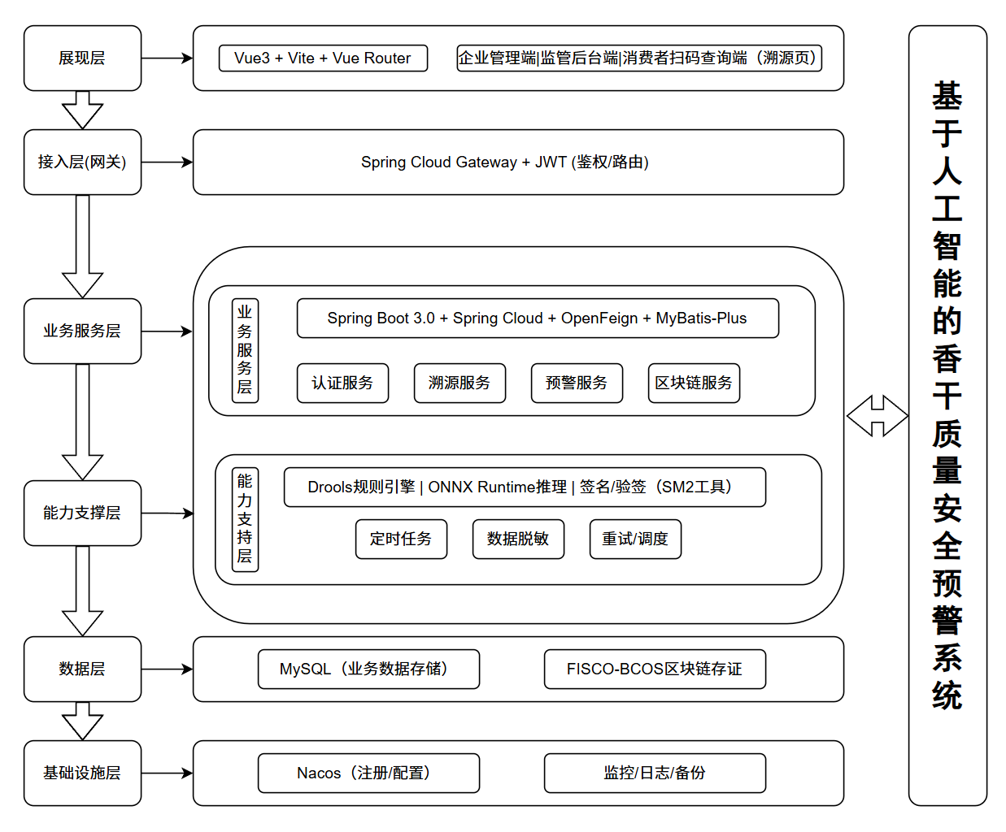
图4 系统整体架构图
Fig.4 Diagram of the overall architecture of the system

系统技术架构设计
系统架构为微服务治理、可信存证、规则和模型的有机结合，由前端、后端、数据以及基础设施构成一个完整的闭环技术链路，即所有的进入通道都被封锁了，并且整个的流程都是一个闭环的过程。
前端使用Vue作为主要的开发工具，把企业管理、监管预警、消费者扫码查询等页面分别做成组件来组织，通过路由和权限控制创建了一个单页应用。前端和后端都采用了HTTP客户端和json格式的数据交互的方式，对于所有的异常情况以及状态信息都做了一致的处理，在用户的使用过程中保持了相同的用户体验的效果。
后端使用SpringBoot和SpringCloud搭建微服务体系，可以对各个微服务进行注册发现、统一网关、配置管理和链路调用等治理工作，从而使得认证、溯源、扫码、预警和存证这些重要的服务得以独立地存在并且协同地运行起来。风险判定环节加入到drools规则引擎当中，用onnx runtime（open neural network exchange，开放神经网络交换格式）来执行ai模型推理任务，创建起一条规则和一个模型两条通路相结合的形式，在保证业务具有可解释性的基础上加强了异常识别的效果。
数据和存证层使用MySQL来保存结构化的业务数据，在高并发的时候可以保证稳定的读写以及快速的查询。关键事件用FISCO-BCOS联盟链进行可信存证，SM2数字签名保证二维码可信校验，链上只留必要的字段和哈希摘要减小负载提高上链速度。
此层通过Nacos完成配置读写、服务注册和查询，在运行中使用日志、监控工具以实现对系统的运行情况进行实时监控，并采用异步的方式来保证在面对大量的用户并发请求的时候不会出现系统崩溃的情况。当很多用户同时进入到系统之中时，还可以使得整个系统处于稳定的状态之中，并具有一定的维修性。

系统功能结构设计
系统功能结构以溯源为基础、预警为主导、处置为闭环为设计原则，分成四个模块。
企业用户模块为企业用户提供入驻备案、批次管理、溯源全流程服务，保证企业的数据是规范的、可追溯的。企业用户可以在线上提交企业入驻申请，并对提交的企业信息进行审核和备案，从而实现企业的电子化管理；生产批次管理功能中输入香干生产的批次号、工艺参数和质检数据等信息后即可得到相关的数据支持用于之后的风险评估等工作之中，生产批次管理功能中还可以根据需要创建新的生产批次或者修改已经存在的生产批次的信息内容，例如添加或删除某一个批次的相关信息内容，也可以更改某个批次的某些具体参数等等操作都可以轻松完成；另外企业用户还可以使用生产数据查看实时监控到各个批次的生产进度、质检结果以及溯源码绑定情况，从而达到生产过程的透明化管理的目的。
监管人员模块给企业准入、食品生产全过程的监管创建了一个统一的准入控制和风险处置机制。入驻企业资质审核后才会获得许可，并且设置了相应的香干质量安全风险评估标准和阈值来进行风险评定，在使用扫描溯源技术的过程中可以追踪到产品的所有来源和去向，在对产品的检测过程中能了解到产品生产的各个环节是否合法合规，产品的整个流通环节中真实性是如何体现出来的，企业的生产经营状况又怎样表现出来，又可能出现哪些类型的预警事项及顾客提出的问题等等，所有的这些信息都可以掌握并加以及时处理。
消费者模块给终端消费者提供方便的溯源查询和异常反馈渠道，保证消费者的知情权和监督权。消费者可以通过扫码日志来追踪自己的行为轨迹，在查询香干溯源信息的时候可以查看到产品的生产批次、质检报告以及安全预警的状态等信息；也可以将自己遇到的问题或者异常情况上报给相关部门，从而得到问题线索；还可以通过扫码溯源查询产品从生产到流通的所有环节的数据，了解到产品的整个链条是如何运作的，并且提高了消费者的信任度和透明度。
系统支撑模块给系统提供权限控制、数据存证、统计分析等各方面功能，使得整个系统更加安全可靠，也能够更好地运行。企业的用户分为不同的级别，每个用户的都可以自行使用任何一个模块来进行自身的保护，在区块链存证的时候所有的生产数据、预警事件、溯源查询等各种各样的数据都会被上传到区块链平台上去并被妥善地保管起来，并且加以管理，在统计模块里，有关各种各样的生产数据、预警事件、溯源查询等各种各样的数据的具体情况，还有对这些数据的各种各样的统计分析工作，如创建监管报表、趋势分析等众多的工作都被开展了，这使得监管的决定以及风险的判断得以顺利地进行，其系统的功能结构图如图5所示。
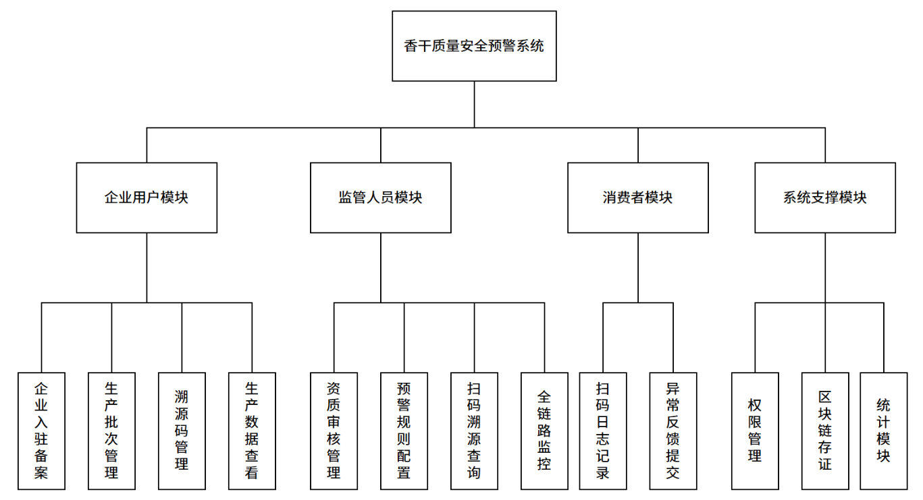
图5 系统功能结构图
Fig.5 System Functional Architecture Diagram

数据库设计

概念结构设计
本系统设计出的企业资质管理系统主要是对企业的资质申请、生产批次信息和二维码追溯进行管理，并且可以利用扫描二维码的方式来获得相关的内容并加以处理。将数据库划分为多个分库分区，可以减少各个业务间的相互干扰，使系统的结构更加清晰并且能够方便地进行今后的发展。所有的数据都是围绕企业为中心建立起来的，所有的数据都形成了一个包含进入阶段、产生阶段、发行阶段、流动阶段、检测阶段、保存阶段以及证明阶段在内的闭环链条式关系链，并且这种关系链也为企业之间的合作与监管工作提供了支持作用。
认证域是指在一个系统中处理账号系统和角色权限系统的场所，在保证数据真实性方面能够追踪到源头，并形成有效的追踪链条。溯源域是由企业主档起始，直到产品的批次信息、二维码生命周期等各个方面都会起到一定的影响，同时也会对企业生产过程中所有的信息进行监管、登记、检验等一系列的工作起到支持作用，并使产品的整个流通过程中都可以追溯到它来自哪里。
扫码反馈域用来存放用户的扫码信息以及异常反馈等内容，用户扫码的时间，所处的位置等等都是会在溯源过程中留下痕迹并加以保留的。画像和特征域是通过统计学方法来对扫描行为及设备方面的数据进行系统整理的结果。当某个设备被频繁地停在某个地方时，它的风险等级就会有所提升。例如二维码会被多次使用的情形，这样的情况会使得它的判断受到影响。
预警域是根据规则系统产生的一种包含处置行动、已经读过的和通知在内的各种情况，它是与监管端的操作过程相一致的，在遇到危险的情况时会留下相应的痕迹并被执行起来。存证域就是在业务过程中所形成的关键链条上的所有证据都会被存放在区块链上，并且采用异步投递+失败追踪的方式来确保上链操作能够再次执行，并且可以追踪到之前的节点以提高数据的信任度以及责任追究的程度。
各个实体根据企业号、批次号、二维码等业务标志建立了逻辑上的联系，把服务之间的关系由以前的接口联动变成了跨库外键的形式，在这种情况下，业务数据就不会出现因为传递而导致混乱的情况了。就索引和查询策略来说，主要对高频检索条件进行优化，以获得较快的扫码查询和预警处置响应时间。该概念结构可以包括发码、扫码到预警处置的所有业务流程，在分库的时候也能够保持一致性和扩展性，并且符合本系统的工程实现以及监管应用要求，系统的数据库ER图如图6所示。
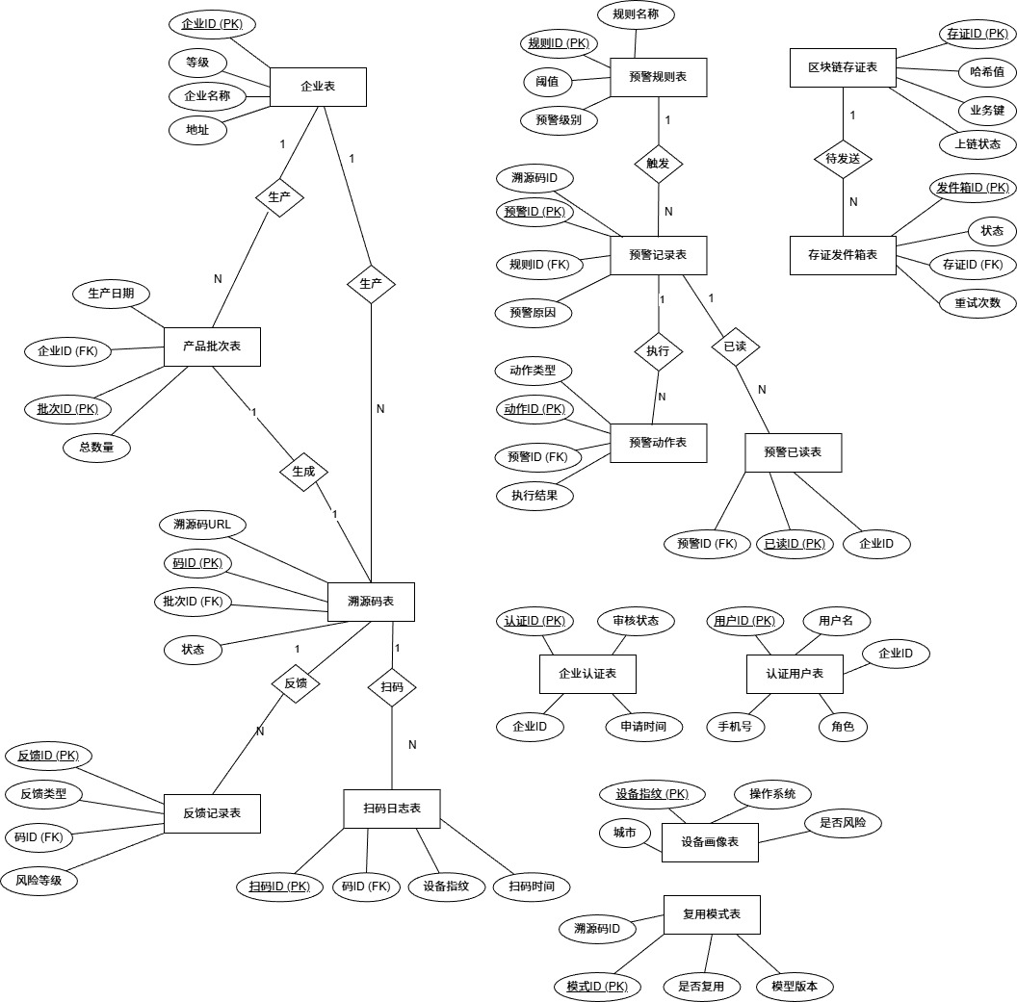
图6 ER图
Fig.6 ER diagram

物理结构设计
系统数据库包括企业的注册和认证、批次和二维码的管理、扫码和反馈的记录、预警规则和处理、通知及已经读过的、区块链存证以及设备画像和特征统计等各个方面，共有20个数据表。数据库表如下表1到表20所示。
表1 企业基础信息表
Table1 Company Table
字段名称 | 类型 | 长度 | 约束条件 | 描述
company_id | varchar | 32 | PK | 企业唯一 ID，格式 C001/C002
name | varchar | 100 | NOT NULL | 企业全称
level | enum | - | NOT NULL | 企业资质等级
address | varchar | 255 | NOT NULL | 企业生产经营地址
contact_phone | varchar | 20 | NOT NULL | 企业联系电话（已脱敏）
续表1
字段名称 | 类型 | 长度 | 约束条件 | 描述
email | varchar | 100 | NOT NULL | 企业邮箱地址（用于接收预警通知）
lat | double | - | NOT NULL | 企业所在纬度（用于跨区域销售检测）
lng | double | - | NOT NULL | 企业所在经度（用于跨区域销售检测）
status | tinyint | 1 | NOT NULL, DEFAULT 1 | 企业状态：1 正常 0 禁用
created_at | datetime | - | NOT NULL | 记录创建时间
updated_at | datetime | - | NOT NULL | 记录更新时间
表2 产品生产批次表
Table2 Product Batch Table
字段名称 | 类型 | 长度 | 约束条件 | 描述
batch_id | varchar | 32 | PK | 生产批次唯一 ID
batch_name | varchar | 100 | NOT NULL | 批次名称
company_id | varchar | 32 | FK, NOT NULL | 所属企业 ID，关联 company 表
production_date | datetime | - | NOT NULL | 产品实际生产日期
ingredients | varchar | 200 | NOT NULL | 产品配料明细
production_standard | varchar | 100 | NOT NULL | 产品执行标准号
total_quantity | int | - | NOT NULL | 批次生产总数量
review_status | varchar | 20 | NOT NULL, DEFAULT 'DRAFT' | 审核状态
review_comment | varchar | 255 | NOT NULL | 审核评论（拒绝原因）
review_time | datetime | - | NOT NULL | 审核时间
created_at | datetime | - | NOT NULL | 记录创建时间
updated_at | datetime | - | NOT NULL | 记录更新时间
表3 溯源二维码表
Table3 Qs Code Table
字段名称 | 类型 | 长度 | 约束条件 | 描述
qs_id | varchar | 32 | PK | 溯源二维码唯一 ID
续表3
字段名称 | 类型 | 长度 | 约束条件 | 描述
batch_id | varchar | 32 | FK, NOT NULL | 关联生产批次 ID
company_id | varchar | 32 | FK, NOT NULL | 所属企业 ID
qs_url | varchar | 1024 | NOT NULL | 二维码扫码访问地址
sm2_sign | varchar | 256 | NOT NULL | SM2 国密算法签名值
issue_time | datetime | - | NOT NULL | 二维码发放生成时间
status | enum | - | NOT NULL, DEFAULT 'active' | 二维码状态：有效 / 无效 / 冻结 / 注销
max_allowed_scans | int | - | NOT NULL, DEFAULT 5 | 最大允许扫码次数
freeze_time | datetime | - | NOT NULL | 二维码冻结时间
created_at | datetime | - | NOT NULL | 记录创建时间
updated_at | datetime | - | NOT NULL | 记录更新时间
表4 扫码记录表
Table4 Scan Log Table
字段名称 | 类型 | 长度 | 约束条件 | 描述
scan_id | bigint | - | PK, AUTO_INCREMENT | 扫码记录自增 ID
qs_id | varchar | 32 | FK, NOT NULL | 被扫描的二维码 ID
batch_id | varchar | 32 | FK, NOT NULL | 关联批次 ID
company_id | varchar | 32 | FK, NOT NULL | 关联企业 ID
scan_time | datetime | - | NOT NULL | 扫码发生时间
ip | varchar | 45 | NOT NULL | 扫码设备真实 IP 地址
ip_masked | varchar | 45 | NOT NULL | 脱敏后的 IP 地址
device_fingerprint | varchar | 64 | NOT NULL | 设备唯一指纹标识
browser | varchar | 20 | NOT NULL | 设备浏览器 / 客户端
lat | double | - | NOT NULL | 扫码位置纬度坐标
lng | double | - | NOT NULL | 扫码位置经度坐标
location_source | varchar | 32 | NOT NULL | 定位数据来源
续表4
字段名称 | 类型 | 长度 | 约束条件 | 描述
distance_km | double | - | NOT NULL | 扫码点与期望点距离 (km)
is_first | tinyint | 1 | NOT NULL, DEFAULT 0 | 是否首次扫码：1 是 0 否
new_device | tinyint | 1 | NOT NULL, DEFAULT 0 | 是否新设备：1 是 0 否
risk_device | tinyint | 1 | NOT NULL, DEFAULT 0 | 是否风险设备：1 是 0 否
created_at | datetime | - | NOT NULL | 记录入库时间
表5 用户反馈记录表
Table5 Feedback Record Table
字段名称 | 类型 | 长度 | 约束条件 | 描述
id | bigint | - | PK, AUTO_INCREMENT | 反馈记录自增 ID
feedback_id | varchar | 40 | UNIQUE, NOT NULL | 反馈唯一编号
qs_id | varchar | 32 | FK, NOT NULL | 二维码 ID
batch_id | varchar | 32 | FK, NOT NULL | 批次 ID
company_id | varchar | 32 | FK, NOT NULL | 企业 ID
device_fingerprint | varchar | 64 | NOT NULL, UNIQUE | 设备指纹 (用于防重复提交)
submitter_ip | varchar | 64 | NOT NULL | 提交者 IP 地址
feedback_type | varchar | 20 | NOT NULL | 反馈类型
description | varchar | 200 | NOT NULL | 反馈详细描述
region | varchar | 100 | NOT NULL | 反馈地区 (省 / 市 / 区)
lat | double | - | NOT NULL | 纬度坐标 (可选)
lng | double | - | NOT NULL | 经度坐标 (可选)
image_file | varchar | 128 | NOT NULL | 水印后图片文件名
qr_status | varchar | 20 | NOT NULL | 提交时二维码状态
complaint_rate | decimal | 8,4 | NOT NULL | 投诉率 (反馈数 / 扫码数)
risk_level | varchar | 16 | NOT NULL | 风险等级
续表5
字段名称 | 类型 | 长度 | 约束条件 | 描述
status | varchar | 20 | NOT NULL, DEFAULT 'SUBMITTED' | 处理状态
handle_user | varchar | 64 | NOT NULL | 处理人 (管理员账号)
handle_note | varchar | 255 | NOT NULL | 处理备注
handle_time | datetime | - | NOT NULL | 处理时间
created_at | datetime | - | NOT NULL | 创建时间
表6 预警规则表
Table6 Alert Rule Table
字段名称 | 类型 | 长度 | 约束条件 | 描述
rule_id | varchar | 32 | PK | 预警规则唯一 ID
rule_name | varchar | 100 | NOT NULL | 预警规则名称
rule_content | text | - | NOT NULL | 预警规则触发逻辑
threshold | varchar | 50 | NOT NULL | 预警触发阈值条件
score_weight | double | - | NOT NULL | 规则分数权重，用于计算风险分数
alert_level | tinyint | - | NOT NULL | 预警等级：1 严重 2 中等 3 轻微
status | tinyint | 1 | NOT NULL, DEFAULT 1 | 规则状态：1 启用 0 禁用
update_time | datetime | - | NOT NULL | 规则更新时间
表7 预警记录表
Table7 Alert Record Table
字段名称 | 类型 | 长度 | 约束条件 | 描述
alert_id | bigint | - | PK, AUTO_INCREMENT | 预警记录自增 ID
qs_id | varchar | 32 | FK, NOT NULL | 触发预警的二维码 ID
company_id | varchar | 32 | FK, NOT NULL | 关联企业 ID
rule_id | varchar | 32 | FK, NOT NULL | 触发的预警规则 ID
alert_level | tinyint | - | NOT NULL | 预警等级
reason | varchar | 200 | NOT NULL | 预警简要原因
续表7
字段名称 | 类型 | 长度 | 约束条件 | 描述
detail | text | - | NOT NULL | 预警详细描述信息
created_at | datetime | - | NOT NULL | 预警生成时间
updated_at | datetime | - | NOT NULL | 预警更新时间
status | enum | - | NOT NULL, DEFAULT ' 待处理' | 预警处理状态
batch_id | varchar | 32 | FK, NOT NULL | 关联生产批次 ID
batch_name | varchar | 100 | NOT NULL | 批次名称
handle_user | varchar | 50 | NOT NULL | 处理人账号
handle_time | datetime | - | NOT NULL | 预警处理完成时间
handle_note | varchar | 200 | NOT NULL | 处理备注说明
表8 预警已读记录表
Table8 Alert Read Table
字段名称 | 类型 | 长度 | 约束条件 | 描述
read_id | bigint | - | PK, AUTO_INCREMENT | 已读记录自增 ID
alert_id | bigint | - | FK, NOT NULL | 关联预警记录 ID
company_id | varchar | 32 | FK, NOT NULL | 企业 ID
read_time | datetime | - | NOT NULL | 已读时间
表9 预警动作执行表
Table9 Alert Action Table
字段名称 | 类型 | 长度 | 约束条件 | 描述
action_id | bigint | - | PK, AUTO_INCREMENT | 预警动作执行 ID
alert_id | bigint | - | FK, NOT NULL | 关联预警记录 ID
action_type | enum | - | NOT NULL | 执行动作类型
action_time | datetime | - | NOT NULL | 动作执行时间
result | varchar | 200 | NOT NULL | 动作执行结果描述
push_status | enum | - | NOT NULL | 推送状态
retry_count | tinyint | 1 | NOT NULL, DEFAULT 0 | 执行重试次数

表10 预警触发状态表
Table10 Alert Trigger Status Table
字段名称 | 类型 | 长度 | 约束条件 | 描述
id | bigint | - | PK, AUTO_INCREMENT | 状态记录自增 ID
qs_id | varchar | 64 | FK, NOT NULL | 二维码 ID
company_id | varchar | 64 | FK, NOT NULL | 企业 ID
rule_id | varchar | 32 | FK, NOT NULL | 规则 ID
risk_level | varchar | 16 | NOT NULL | 风险等级
first_trigger_time | datetime | - | NOT NULL | 首次触发时间
last_trigger_time | datetime | - | NOT NULL | 最后触发时间
trigger_count | int | - | NOT NULL, DEFAULT 1 | 触发次数
last_alert_id | bigint | - | FK, NOT NULL | 最后预警记录 ID
status | varchar | 20 | NOT NULL, DEFAULT 'ACTIVE' | 状态：ACTIVE/RESOLVED
created_at | datetime | - | NOT NULL | 创建时间
updated_at | datetime | - | NOT NULL | 更新时间
表11 系统通知表
Table11 Sys Notification Table
字段名称 | 类型 | 长度 | 约束条件 | 描述
notification_id | bigint | - | PK, AUTO_INCREMENT | 通知记录自增 ID
company_id | varchar | 32 | FK | 关联企业 ID（为空表示系统公告）
title | varchar | 100 | NOT NULL | 通知标题
content | text | - | NOT NULL | 通知内容
type | varchar | 20 | NOT NULL | 通知类型
status | varchar | 20 | NOT NULL, DEFAULT 'UNREAD' | 通知状态
source_module | varchar | 50 | NOT NULL | 来源模块
source_id | varchar | 64 | NOT NULL | 来源业务 ID
续表11
字段名称 | 类型 | 长度 | 约束条件 | 描述
created_at | datetime | - | NOT NULL | 通知创建时间
read_time | datetime | - | NOT NULL | 阅读时间
表12 通知已读记录表
Table12 Notification Read Table
字段名称 | 类型 | 长度 | 约束条件 | 描述
read_id | bigint | - | PK, AUTO_INCREMENT | 已读记录自增 ID
notification_id | bigint | - | FK, NOT NULL | 关联通知 ID
company_id | varchar | 32 | FK, NOT NULL | 企业 ID
read_time | datetime | - | NOT NULL | 阅读时间
status | varchar | 20 | NOT NULL | 阅读状态
表13 系统用户表
Table13 Auth User Table
字段名称 | 类型 | 长度 | 约束条件 | 描述
id | bigint | - | PK, AUTO_INCREMENT | 用户自增 ID
username | varchar | 64 | UNIQUE, NOT NULL | 登录用户名
phone | varchar | 20 | UNIQUE, NOT NULL | 登录手机号
email | varchar | 100 | NOT NULL | 用户邮箱（用于接收通知）
password_hash | varchar | 255 | NOT NULL | BCrypt 加密密码哈希
role | varchar | 32 | NOT NULL | 用户角色
company_id | varchar | 32 | FK | 关联企业 ID（企业用户）
status | tinyint | - | NOT NULL, DEFAULT 1 | 账号状态：1 正常 0 禁用
deleted | tinyint | - | NOT NULL, DEFAULT 0 | 删除标记：0 未删除 1 已删除
续表13
字段名称 | 类型 | 长度 | 约束条件 | 描述
created_at | datetime | - | NOT NULL | 账号创建时间
updated_at | datetime | - | NOT NULL | 账号更新时间
表14 企业认证审核表
Table14 Company Auth Table
字段名称 | 类型 | 长度 | 约束条件 | 描述
id | bigint | - | PK, AUTO_INCREMENT | 认证记录自增 ID
company_id | varchar | 32 | UNIQUE, NOT NULL | 企业唯一 ID
company_name | varchar | 128 | NOT NULL | 企业名称
review_status | tinyint | - | NOT NULL, DEFAULT 0 | 审核状态：0 待审核 1 已通过 2 已拒绝
apply_by | varchar | 64 | NOT NULL | 申请人账号
apply_time | datetime | - | NOT NULL | 申请提交时间
review_by | varchar | 64 | NOT NULL | 审核人账号
review_time | datetime | - | NOT NULL | 审核完成时间
remark | varchar | 255 | NOT NULL | 审核备注
created_at | datetime | - | NOT NULL | 记录创建时间
updated_at | datetime | - | NOT NULL | 记录更新时间
表15 企业认证扩展信息表
Table15 Company Auth ExtTable
字段名称 | 类型 | 长度 | 约束条件 | 描述
id | bigint | - | PK, AUTO_INCREMENT | 自增 ID
company_id | varchar | 32 | FK, UNIQUE, NOT NULL | 企业 ID
address | varchar | 255 | NOT NULL | 企业地址
contact_phone | varchar | 20 | NOT NULL | 联系电话
email | varchar | 100 | NOT NULL | 企业邮箱（用于接收预警通知）
续表15
字段名称 | 类型 | 长度 | 约束条件 | 描述
lat | double | - | NOT NULL | 企业所在纬度
lng | double | - | NOT NULL | 企业所在经度
created_at | datetime | - | NOT NULL | 创建时间
updated_at | datetime | - | NOT NULL | 更新时间
表16 区块链存证表
Table16 Blockchain Proof Table
字段名称 | 类型 | 长度 | 约束条件 | 描述
proof_id | bigint | - | PK, AUTO_INCREMENT | 存证记录自增 ID
business_key | varchar | 64 | NOT NULL | 业务唯一标识：qsId/eventId
proof_type | varchar | 32 | NOT NULL | 存证类型
hash | varchar | 64 | NOT NULL | 业务数据 SHA256 哈希值
payload | longtext | - | NOT NULL | 存证原始业务数据 JSON
chain_status | varchar | 16 | NOT NULL, | 链状态
tx_hash | varchar | 128 | NOT NULL | 链上交易哈希
block_number | bigint | - | NOT NULL | 链上区块高度
contract_address | varchar | 128 | NOT NULL | 链上合约地址
chain_error | varchar | 512 | NOT NULL | 最后一次链写错误
retry_count | int | - | NOT NULL | 重试次数
idempotency_key | varchar | 64 | UNIQUE, NOT NULL | 幂等键
created_at | datetime | - | NOT NULL | 存证生成时间
updated_at | datetime | - | NOT NULL | 更新时间
表17 存证发送箱表
Table17 Proof Outbox Table
字段名称 | 类型 | 长度 | 约束条件 | 描述
outbox_id | bigint | - | PK, AUTO_INCREMENT | Outbox 记录自增 ID
proof_id | bigint | - | FK, NOT NULL | 关联存证记录 ID
续表17
字段名称 | 类型 | 长度 | 约束条件 | 描述
status | varchar | 16 | NOT NULL | 状态
retry_count | int | - | NOT NULL, DEFAULT 0 | 重试次数
next_retry_at | datetime | - | NOT NULL | 下次重试时间
last_error | varchar | 512 | NOT NULL | 最后一次错误信息
created_at | datetime | - | NOT NULL | 创建时间
updated_at | datetime | - | NOT NULL | 更新时间
表18 存证死信队列表
Table18 Proof Dead Letter Table
字段名称 | 类型 | 长度 | 约束条件 | 描述
dead_id | bigint | - | PK, AUTO_INCREMENT | 死信记录自增 ID
outbox_id | bigint | - | FK, NOT NULL | 关联 Outbox 记录 ID
reason | varchar | 512 | NOT NULL | 失败原因
payload_snapshot | longtext | - | NOT NULL | 存证数据快照
created_at | datetime | - | NOT NULL | 创建时间
表19 设备画像表
Table19 Device Profile Table
字段名称 | 类型 | 长度 | 约束条件 | 描述
device_fingerprint | varchar | 64 | PK | 设备唯一指纹标识
first_seen | datetime | - | NOT NULL | 设备首次出现时间
last_seen | datetime | - | NOT NULL | 设备最后活跃时间
city | varchar | 50 | NOT NULL | 设备常用城市
province | varchar | 50 | NOT NULL | 设备常用省份
os | varchar | 20 | NOT NULL | 设备操作系统类型
browser | varchar | 20 | NOT NULL | 设备浏览器 / 客户端类型
is_risk | tinyint | 1 | NOT NULL, DEFAULT 0 | 风险设备标记：0 否 1 是
scan_count | int | - | NOT NULL, DEFAULT 0 | 设备累计扫码次数

表20 二维码复用特征表
Table20 Reuse Pattern Table
字段名称 | 类型 | 长度 | 约束条件 | 描述
pattern_id | bigint | - | PK, AUTO_INCREMENT | 特征记录自增 ID
qs_id | varchar | 32 | FK, UNIQUE, NOT NULL | 溯源二维码 ID
scan_count | int | - | NOT NULL | 累计扫码总次数
time_variance | double | - | NOT NULL | 扫码时间分布方差
location_variance | double | - | NOT NULL | 扫码位置分布方差
device_count | int | - | NOT NULL | 扫码设备数量
ip_count | int | - | NOT NULL | 扫码 IP 数量
is_reused | tinyint | 1 | NOT NULL, DEFAULT 0 | 是否判定为复用：0 否 1 是
model_version | varchar | 20 | NOT NULL | 使用的 AI 模型版本
create_time | datetime | - | NOT NULL | 特征生成时间
update_time | datetime | - | NOT NULL | 特征更新时间

系统详细设计
根据系统功能需求分析的结果可以知道，本文分为三个部分分别是溯源二维码管理系统、扫码行为监控以及AI风险评价模块、消费者的反馈管理和区块链存证模块。各个模块都承担着不同的任务，在农产品溯源防伪监管体系当中起着不一样的作用，并且存在明显的差别，但是它们通过明确的接口相互联接在一起。

溯源与防伪模块详细设计
溯源二维码管理模块，是整个系统的核心业务模块；负责实现从企业入驻、批次创建到二维码生成与下载的完整溯源赋码流程；同时通过SM2国密签名机制，保障二维码数据的防伪可信；该模块一共包含五个子功能，分别是企业资质审核、生产批次管理、二维码生成、二维码状态管理和二维码验签。
在企业资质审核子功能中，企业用户提交注册申请之后；系统会在认证数据库中，创建一条待审核的记录；管理员可以通过后台的审核界面，查看企业提交的资质材料；进行通过或者拒绝的操作；审核通过之后，系统会自动在溯源核心库中，创建企业的主数据记录；把企业的状态设置为正常；同时通过系统通知模块，向企业发送审核结果的通知；如果审核被拒绝，管理员需要填写拒绝的原因；系统会把原因记录到审核表中，并且通知企业重新提交材料。
在生产批次管理子功能中，已经通过审核的企业用户，能够创建生产批次；填写批次名称、生产日期、配料明细、执行标准号和总生产数量等相关信息；批次创建完成之后，默认是草稿状态；企业提交审核之后，状态会流转成待审核；管理员审核通过之后，批次的状态就改成已通过；这个时候，该批次下面的二维码，才能够被消费者正常扫码查询；如果审核被拒绝，企业可以修改批次信息之后，重新提交审核；批次的状态，严格遵循单向流转的约束；也就是草稿→待审核→已通过或者已拒绝；已通过和已拒绝都是终态，不能够再回退。
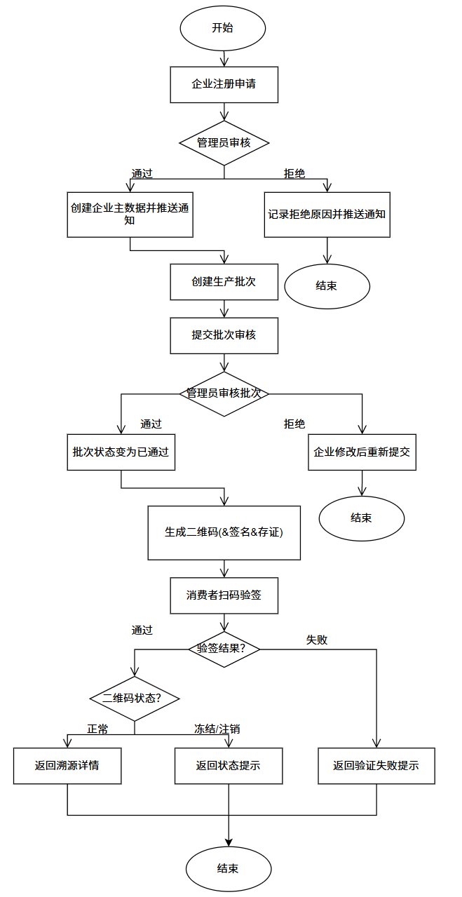
图7 溯源二维码管理流程图
Fig.7 Flow Chart of Traceability QR Code Management
在二维码生成子功能中，企业选择已经通过审核的批次；系统就会为这个批次，生成对应的溯源二维码；整个生成过程，包含三个关键的步骤；首先，系统根据批次ID、企业ID和时间戳，构建出二维码的唯一标识qsId；并且拼接生成扫码访问的URL；其次，系统使用SM2国密算法，对二维码的核心数据，也就是qsId、批次ID、企业ID，进行数字签名；把签名值保存到qs_code表的sm2_sign字段里面；这样就能确保二维码的数据不会被伪造；最后，系统调用二维码图像生成服务；把扫码URL编码成PNG格式的图片，并且持久化保存到文件系统当中；每一个二维码，都会和所属的批次以及企业进行绑定；这样就形成了"企业→批次→二维码"的三级溯源数据链。
在二维码状态管理子功能中，系统提供对二维码进行有效、无效、冻结和注销这四种状态变更的功能；其中冻结操作，既可以由预警处置模块自动触发；也可以由管理员手动进行；冻结的时候，系统会记录下冻结的时间；状态变更的请求，是通过Feign客户端，调用溯源服务的内部接口来完成的；这个接口会绕过SpringSecurity认证，这样就能支持服务之间的内部调用。
在二维码验签子功能中，消费者扫码之后；系统第一步会通过SM2公钥，对二维码里面的签名值进行验证；确认二维码的数据没有被篡改；验签通过之后，系统会查找二维码关联的批次信息和企业信息；把这些信息组装成溯源详情，返回给消费者；如果验签失败，或者二维码的状态是冻结、注销；系统就会返回对应的风险提示；溯源二维码管理的流程图，如图7所示。

界面原型设计
攸县香干溯源平台的管理员后台，有一个专门的二维码管理页面；这个页面主要用来进行溯源二维码的审核、状态管控和信息管理工作；使用左侧导航栏加右侧主内容区的后台通用布局；整体结构简单，各个区域划分明确；页面的主要组件包括以下几个部分。
顶部通栏区域：页面的最上方是导航栏；系统名称会显示在导航栏的左侧；导航栏的右侧，提供了扫码页面、管理员入口和商家入口这几个链接；这样就能实现不同角色用户的快速页面跳转。
左侧侧边导航栏：页面的左侧是深色的功能菜单栏；里面包含了工作台、企业管理、批次审核、二维码管理、反馈处理、系统消息和退出登录这些功能模块；当前二维码管理这个选项是高亮选中的状态；管理员可以通过点击不同的选项，快速切换到对应的管理页面。
右侧主内容区域：这个区域被分成了查询区和列表区两个部分；查询区可以通过二维码ID、企业ID、企业名称和状态这几个条件，对数据进行筛选；列表区会把二维码ID、批次ID、企业信息、状态、创建时间等内容，用表格的形式展示出来；同时支持刷新、冻结、解冻和查看详情这些操作；方便管理员对二维码进行管控，以及核查相关的溯源信息；溯源二维码管理的原型界面图如图8所示。
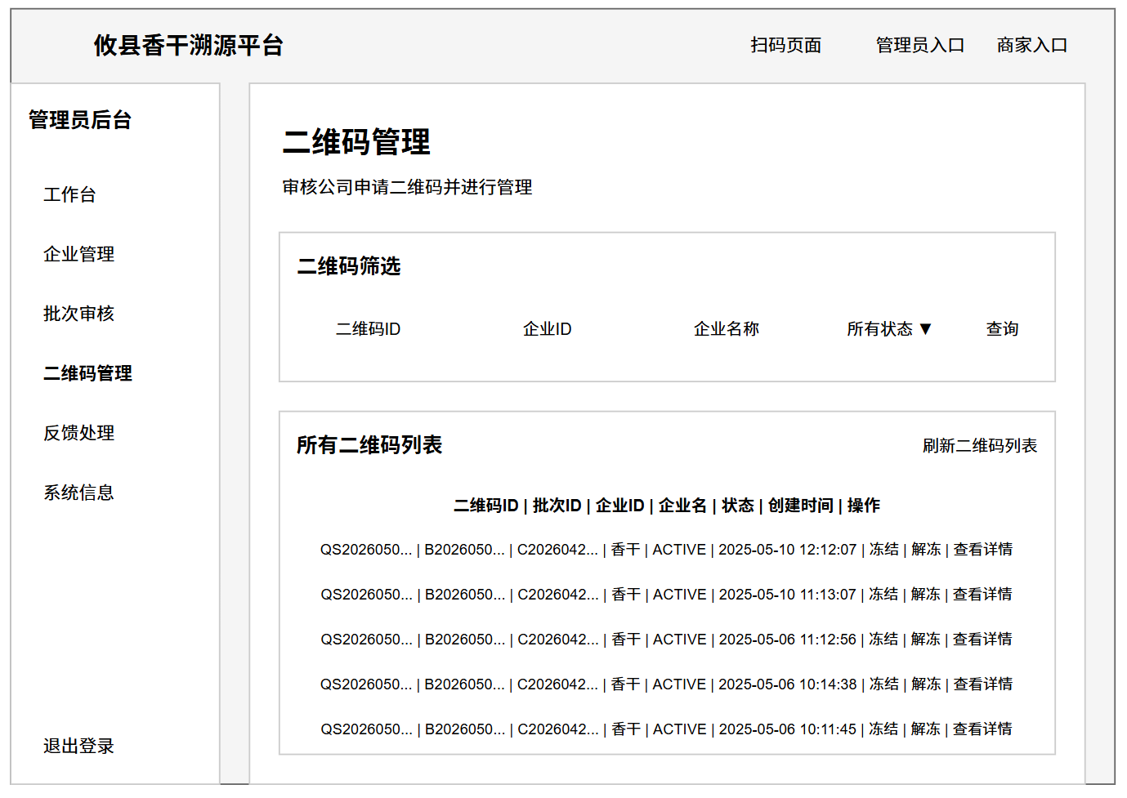
图8 溯源二维码管理页面原型图
Fig.8 Prototype of Traceability QRCode Management Page

SM2国密签名与验签机制
SM2国密签名和验签机制给溯源二维码防伪赋予了保障，在二维码创建的时候会把重要的数据进行数字签名，消费者扫描二维码时会对签名加以检验，从而保证二维码所包含的数据不会在流转的过程中被伪造或者修改。
在签名产生阶段，企业创建溯源二维码的时候会把qsId、批次ID、企业ID以及签发时间这四个关键要素按照竖线进行分隔，得到待签名的原语，其公式是待签名原语=qsId|batchId|companyId|issueTime。系统调用SM2签名算法，用存储在配置中的SM2私钥对待签名原语进行签名，得到一个DER编码的签名值，并且以“SM2:”开头存入到qs_code表的sm2_sign字段中。接着系统会对待签名原语以及签名值进行URL编码，然后把这些信息一同加到扫码访问URL上，消费者扫码之后就能拿到全部的签名信息。
在签名验证这个阶段，消费者完成扫码操作之后；前端会从二维码的URL里面，解析出payload原文和signature签名值；然后把这两个数据一起，提交到后端的溯源查询接口；后端收到数据之后，首先会用SM2公钥，对payload原文和signature签名值进行验签操作；验证这个签名，是不是由合法的私钥，针对当前的payload内容生成的；如果验签能够通过；就说明URL里面的数据没有被篡改过；任何对qsId、批次ID或者企业ID的修改行为，都会直接导致验签失败；验签通过之后，系统会去查询数据库，获取和这个二维码关联的批次信息以及企业信息；把这些信息组装成溯源详情之后，再返回给前端；如果验签没有通过；系统就会返回"签名验证失败，数据可能被篡改"的风险提示；前端页面会向用户展示"疑似伪造二维码"的警告信息。
SM2私钥存放在qs-trace-service的服务application.yml文件中，使用nacos来统一管理。SM2公钥是内嵌在溯源查询服务中的，用来完成消费者的扫码验证工作。私钥和公钥分开保存，只有在签名产生的时候才会用到私钥，验签的时候用到公钥，符合非对称加密的最佳密钥管理方式。

接口设计
生成溯源二维码的接口，请求方式为POST，接口地址是/trace/qs/generate；这个接口的主要作用，是生成产品的溯源二维码；企业用户或者管理员，需要提供二维码关联的批次ID和企业ID；接口的请求参数包括batchId、companyId和maxAllowedScans；系统会先对相关信息进行校验；检查对应的批次是否已经通过审核，企业账号是否处于可用状态，并且已经完成了认证审核；校验通过之后，系统会自动生成二维码的唯一标识qsId；使用SM2国密算法，对二维码的核心数据进行数字签名；然后生成扫码访问的URL和对应的二维码图片；同时，系统会触发区块链存证服务，把相关数据异步上传到区块链进行存证；最后返回二维码的主数据对象、图片访问URL、溯源查询地址和扫码入口地址。
查询溯源详情的接口，请求方式为GET，接口地址是/trace/qs/get/{qsId}；这个接口的功能，是根据二维码的ID，查询对应的完整溯源详情信息；接口的参数是路径参数qsId；系统会先查询二维码的主数据；然后关联查询这个二维码所属的批次信息和企业信息；把这些数据组装成包含二维码对象、批次对象和企业对象的完整溯源详情，再返回给调用方；消费者扫码之后，就是通过这个接口来获取产品的溯源信息；系统在处理请求的同时，会使用SM2公钥对二维码的签名值进行验签；确认二维码的数据没有被篡改过。
查询二维码列表的接口，请求方式为GET，接口地址是/trace/qs/list；这个接口用来查询二维码的列表信息，并且支持按照企业ID进行筛选；接口的请求参数是companyId；如果传入了这个参数，系统就只返回该企业名下的二维码；如果没有传入，就返回所有的二维码信息；系统会查询二维码的记录，并且关联查询对应的企业名称；返回包含qsId、batchId、companyId、companyName、status、maxAllowedScans、createdAt和updatedAt的列表数据；所有数据会按照创建时间的降序进行排列。
变更二维码状态的接口，请求方式为PUT，接口地址是/trace/qs/{qsId}/status；这个接口用来修改二维码的状态，调用时需要具备管理员或者企业用户的权限；接口的参数包括路径参数qsId和请求体参数status；status的可选值有四个，分别是active、invalid、frozen和cancelled；系统会先对调用者的操作权限进行校验；企业用户只能修改自己企业名下的二维码，并且只能把状态设置为活跃或者停用；处于冻结状态的二维码，只能由管理员来进行修改；当二维码的状态被变更为冻结时，系统会记录下冻结的时间；如果状态被变更为冻结或者注销，系统会触发区块链存证服务；状态变为冻结时，系统会向对应的企业发送通知；状态被解冻时，也会向企业发送解冻通知；最后，接口会返回变更之后的完整溯源详情数据。
系统内部变更二维码状态的接口，请求方式为PUT，接口地址是/trace/qs/{qsId}/status/system；这个接口专门用于系统内部自动修改二维码的状态；不需要进行用户认证，只提供给预警服务等内部系统调用；接口的参数包括路径参数qsId和请求体参数status；系统会直接执行状态变更操作，不会进行用户权限的校验；如果状态被变更为冻结或者注销，系统会触发区块链存证服务；最后返回变更之后的完整溯源详情数据；这个接口在SpringSecurity的配置中，被加入了白名单进行放行；只允许服务之间的内部访问，外部用户无法调用。
获取二维码图片接口为GET/trace/qs/image/{fileName}，此接口是用来获取二维码图片资源的。参数有路径参数fileName，从文件系统中读取对应的PNG图片文件，并以image/png格式返回图片二进制流。如果找不到文件就返回404状态码。

扫码行为监测与AI风险评估模块详细设计
扫码行为监测以及AI风险评价模块属于系统的智能化部分，系统会从不断的扫码活动中获取到数据，并且会对这些数据加以分析，进而运用到由人工智能所引发的模型和规则引擎之中去。本章包括了四个子模块即扫码行为采集、规则引擎评分、AI模型评分和融合的风险决策。
在扫码行为采集子功能中，消费者每进行一次扫码操作；前端都会把设备指纹、IP地址、浏览器类型、地理位置坐标等相关信息采集下来；然后通过扫码服务接口，写入到scan_log表当中；系统会同时计算出，这次扫码的位置，与二维码所属企业的注册地址之间的距离；把计算结果存入distance_km字段；除此之外，系统会根据设备指纹，去查询设备画像表；判断这个设备是不是首次扫码，是不是新设备，以及是不是风险设备；然后把这些标记结果，一起写入到扫码记录里面；所有数据采集完成之后，系统就会自动触发风险评估流程。
在规则引擎评估子功能中，系统会从扫码日志里，实时统计出这个二维码，最近一小时的扫码次数、最近一天的设备数量，以及最近一小时的IP数量这三项核心指标；然后把这些指标，输入到基于Drools的预配置规则引擎当中；规则引擎会加载alert_rule表中，所有状态为启用的规则；逐条判断当前的各项指标，是否满足对应的触发阈值；举个例子，规则R001"高频扫码"的阈值是"1h≥5"；如果这个二维码在一小时内的扫码次数达到了5次，就会命中这条规则；每一条被命中的规则，都会根据它的score_weight权重值，来计算对应的规则分数；计算公式是：规则分数=Σ（命中规则权重/全部规则权重总和）；最后，规则引擎会输出命中规则列表、命中原因，以及基础的规则分数。
在AI模型评价分子功能的时候，系统把扫码次数、时间分布方差、位置分布方差、设备数量和IP数量这五种特性送入一个基于知识蒸馏的深度学习模型当中，得到的是一个介于0到1之间风险概率分数。此模型用教师-学生双模型结构，教师模型为Transformer编码器加图分支的双通道融合网络，精度高但是推理开销大；学生模型是三层全连接网络，利用KL散度蒸馏损失去模仿教师模型的暗知识，在保证较高的精度的情况下实现了轻量级的效果。训练结束后将学生模型保存成ONNX格式，Java端通过ONNXRuntime加载学生模型并执行毫秒级推理。推理前会先用StandardScaler对五个特征做标准化处理，保证输入分布跟训练时一样。当ONNX模型加载失败或者出现推理异常的情况时，系统就会自动切换到线性加权公式来计算风险分数，从而保证整个风险评定过程不会被中断。
在融合风险决策子功能中，系统会把AI模型的评分，和规则引擎的评分，按照6:4的权重进行加权融合；计算出最终的风险分数；计算公式是：最终分数=min(1.0,AI分数×0.6+规则分数×0.4)；然后根据最终的分数，来映射对应的风险等级；分数不低于0.7的，属于严重风险；0.4到0.7之间的，属于高风险；0.2到0.4之间的，属于中风险；低于0.2的，属于低风险；对于严重风险等级的情况，系统会自动触发二维码的冻结操作；对于高风险等级的情况，系统会生成预警记录，但是不会自动冻结二维码；需要管理员进行确认之后，再进行处置；对于低风险等级的情况，系统会直接关闭预警记录，也不会发送任何通知；风险评估的结果，会被写入到alert_record表当中；同时，AI模型和规则引擎的详细评分过程，也会被记录到detail字段里面；方便后续进行审计和追溯；扫码行为监测与风险评估的流程图，如图9所示。
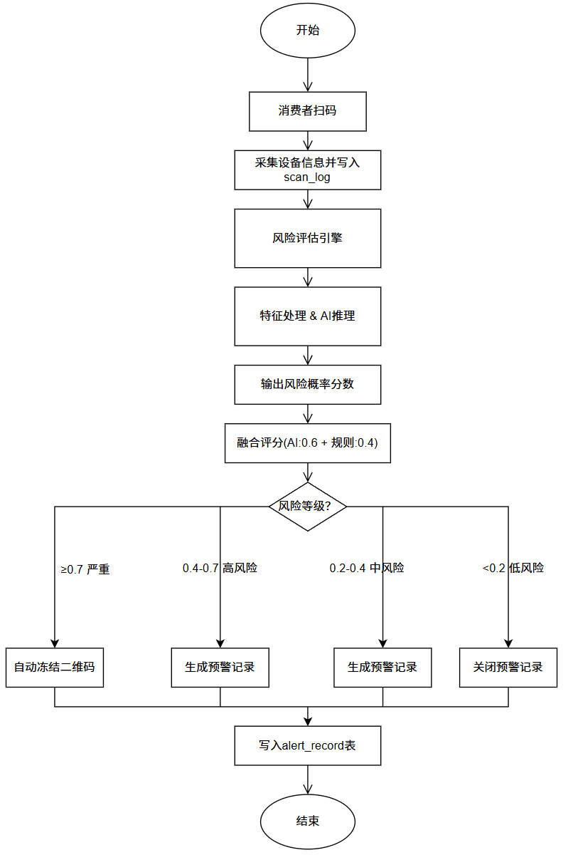
图9 扫码行为监测与风险评估流程图
Fig.9 Flow Chart of Scanning Behavior Monitoring and Risk Assessment

界面原型设计
本页面为消费者提供了扫码溯源的功能，可以验证产品的真伪，并且可以查看产品的追溯信息以及进行问题投诉等操作，采用的是移动端垂直流式布局的方式，在此过程中包含着以下几个主要的组件。
顶部标题区域是系统名称以及安全验证标志的展示位置，在页面顶端。
风险评价区域分为多个级别，并且用图形化的方式进行展示，从而得到产品的安全状态。
信息校验区显示二维码的官方性质、扫码和上报情况，确认本次溯源查询结果是有效的。
溯源信息区会显示出产品的批次号、生产企业名称以及扫码的位置这些重要的溯源信息，使消费者能够追溯到产品的整个来源。
反馈维权区域：设置问题反馈表单，支持异常情况描述、凭证上传、反馈提交及进度查询，完善溯源售后闭环，扫码溯源原型界面图如图10所示：
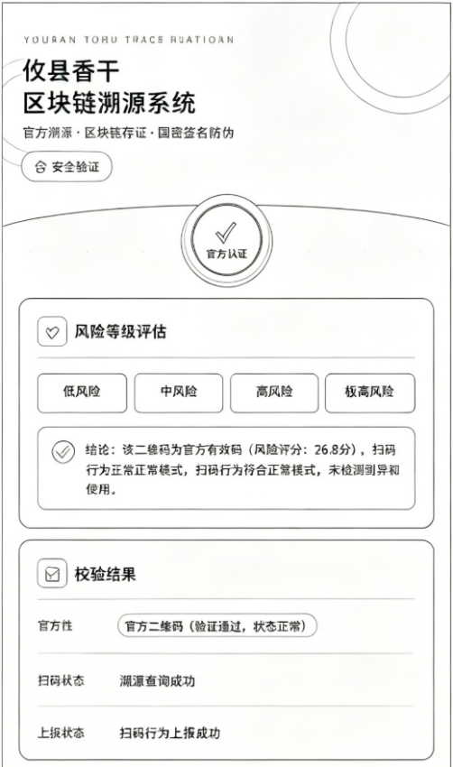
图10 扫码溯源原型界面图
Fig.10 Prototype Interface Diagram of Scan-Based Traceability

知识蒸馏模型设计
知识蒸馏模型的设计目的就是创建出一个精度高、推理轻便的风险评估模型，在Java微服务中做到毫秒级别的推理，能够满足扫码场景的实时性要求。整个模型的设计分为三大部分，分别是训练数据的产生、教师-学生双模型的设计以及知识蒸馏训练的方法。
在训练数据创建阶段，由于项目初期没有真实的扫码数据积累，所以系统使用合成数据生成的方式来创建训练集。生成脚本按照正常扫码和套码扫码这两种情况的统计数据来产生8000个样本，正常样本所占比例为75%，套码样本占比例为25%。正常样本的扫码次数少、时间方差小、位置方差低、设备数和IP数少；套码样本是高频率的、有高方差的、有很多设备和IP的。在生成过程中随机加入了一些缺失值和异常值以提高模型的鲁棒性。每一个样本都有scan_count、time_variance、location_variance、device_count、ip_count这五个特征以及is_reused这个二分类标签。
教师模型使用了双通道融合架构，即Transformer编码器和图分支。第一部分用Transformer编码器对五个输入特征进行自注意力建模，可以捕捉到特征之间非线性交互的关系，第二部分把五个特征变成一个图结构，然后用图卷积来提取图中的拓扑联系。两个通道的输出经过融合层之后再得到一个二分类的结果。教师模型参数量大、推理开销高，不能直接部署到Java服务中。学生模型由三层全连接组成，参数只有教师的一小部分，但是直接训练出来的精度达不到要求，因此采用知识蒸馏的方式让学生的模型去学习老师的暗知识。
在知识蒸馏训练策略的设计阶段，系统首先会用训练数据，把教师模型训练到收敛的状态；然后固定住教师模型的参数，使用蒸馏损失来训练学生模型；蒸馏损失由两部分组成，分别是KL散度损失和交叉熵损失；KL散度用来衡量学生模型输出分布，和教师模型输出分布之间的差异；交叉熵用来衡量学生模型的输出，和真实标签之间的差异；把这两部分进行加权求和，就得到了总的损失；训练完成之后，学生模型会被导出为ONNX格式；同时，StandardScaler的均值和标准差配置也会被一起导出，供Java端在进行推理的时候使用。

规则引擎与AI融合决策
规则引擎和AI相结合来做出风险评价，也就是把Drools规则引擎确定性的判断和深度学习模型概率性的预测结合起来，在保持可解释性和智能化的基础上完成任务。
在Drools规则引擎上使用Drools规则引擎框架来完成动态的规则管理。从alert_rule表中读取所有状态为启用的规则，并对这些规则进行评估，在评估的过程中会用到扫码次数、设备数量以及IP数量这三项主要的数据指标。管理员可以在线修改规则阈值和权重，修改之后立刻执行规则引擎热启动操作，新加入进去的规则会在几秒钟之内生效，不需要重启服务。规则引擎的优势就是判断逻辑明确、结果可以解释清楚，管理员可以清楚地找到每一个预警被触发的原因。
在Java端使用ONNX模型推理的时候，会加载学生模型ONNX文件来进行推理。推理之前要对五个输入特征做Standard Scaler标准化处理，即标准化特征=(原始特征-均值)/标准差，均值、标准差是从训练过程中导出的scaler配置中获取来的。标准化之后的特征输入模型，模型输出再经过softmax解析得到0到1之间风险概率分数。当模型加载失败或者推理出现异常情况的时候，系统就会自动切换到线性加权的方式来计算风险分数，保证整个风险评价过程不会被中断。
在融合决策上，系统把AI模型评分和规则引擎评分按照6：4的比例加权相加得到最终得分，AI权重大于规则权重是因为知识蒸馏模型可以识别出那些规则不能涵盖的复杂的非线性模式。融合公式为最后得分=1.0*AI分*0.6+规则分*0.4。根据最后的得分来确定风险等级，并且采取相应的措施，严重的会被自动冻结二维码并且产生预警信息，高风险和中风险会只留下预警记录而不会被处理掉，低风险直接关闭预警记录。所有的评估结果都会被保存到alert_record表里，AI模型的评分、规则引擎命中规则列表以及命中原因都会存入detail字段当中，日后审计追溯时也可以借助这个信息去判断。

接口设计
触发风险评估接口，POST/alert/evaluate，此接口是用来发起扫码行为的风险评价工作。扫码服务在采集完扫码行为的数据之后会调用这个接口。参数有qsId、companyId、scanCount1h、deviceCount1d、ipCount1h、timeVariance、locationVariance、newDevice、riskDevice、distanceKm、deviceScanCount、maxAllowedScans等信息，系统首先把扫码次数、设备数量以及IP数量这三个主要指标输入到基于Drools的规则引擎当中去，并逐一地进行判断，从而得到对应的规则分数，接着将扫码次数、时间分布方差、位置分布方差、设备数量和IP数量这五个特征使用StandardScaler进行标准化处理之后再送入到由知识蒸馏得到的ONNX深度学习模型中去加以计算，若此时该模型无法运行，则将会自动切换回采用线性加权公式的方式来求得评分值；最后会将AI评分同规则评分按照6比4的比例相加起来，最终得出一个综合性的风险得分及其所属的风险级别，若是出现严重级别的风险情况，那么就会立刻采取二维码的锁定措施，并且还会生成预警通知单给到管理员方面查看和处理之用，而对于那些属于高危等级的情况，则仅仅只是关闭掉相关的功能模块而已，而对于那些属于低危等级的情况，它们只会被简单地关掉，并不会有任何其他的处理动作被执行发生。最后给出包含eventId、qsId、companyId、finalScore、finalRiskLevel、aiScore、ruleScore、hitRuleIds、hitReasons在内的全部评定结果。
查询预警列表接口为GET/alert/list，用于查询预警事件列表，可以按照企业ID筛选。参数有companyId，企业用户通过令牌自动获得企业ID，管理员不需要传入，则返回所有的预警。系统按照批次维度来对预警记录进行分组展示，在每组内都有一个批次名称、严重风险的数量、高风险的数量以及中风险的数量，并且按照严重风险的数量从高到低排序，最后返回包含alertId、qsId、companyId、alertLevel、reason、detail、createdAt、status、batchId、batchName、actionResult、pushStatus的分组预警数据。
查询未读预警数量接口GET alert/unread/count，该接口用来统计企业所有的未读预警消息的数量。参数有companyId，系统会将企业中状态为open并且没有被标记为已读的所有预警记录的数量返回给unreadCount字段，供企业端的通知中心来显示未读消息的角标。
标记预警已读接口：POST/alert/{alertId}/read该接口用来标记一条预警记录为已读。参数有路径参数alertId以及查询参数companyId，在alert_read表中插入一条已经读过的记录，包含预警ID、企业ID和已读时间，同一个预警同一个企业只存入一次，使用INSERTIGNORE来防止重复插入。
全部标记已读接口：POST/alert/read/all该接口用来把企业所有的未读预警记录一起标记成已读。参数有companyId，系统会将该企业的所有状态为open并且没有标记为已读的预警记录全部写入到alert_read表中，并返回marked字段表示操作是否成功。
查询规则列表接口：GET/alert/rules查询当前预警规则引擎里所有的规则配置。系统会返回规则列表，每个规则有 ruleId、ruleName、threshold、scoreWeight、alertLevel 和 status 等字段，管理员可以使用这个接口来查看各个规则的状态以及参数设置情况。
更新规则阈值接口PUT/alert/rules/{ruleId}/threshold，用于修改指定的预警规则触发阈值。参数有路径参数ruleId以及请求体参数threshold，系统会对ruleId和threshold这两个参数进行检验，如果它们都不是空的，则会更新alert_rule表里对应的那个规则对应的threshold字段，并且立刻启动规则引擎的热加载过程，使得新的阈值能够马上生效，最后返回包含全部更新过的规则列表的内容。
更新规则权重接口PUT/alert/rules/{ruleId}/weight，用于修改指定的预警规则分数权重。参数有路径参数ruleId以及请求体参数scoreWeight，系统会对scoreWeight进行校验，确保其值处于0到1之间，然后更新alert_rule表中对应规则的score_weight字段，并且马上启动规则引擎热加载过程，让新的权重生效，最后返回一个包含所有规则信息的列表。
启用或者禁用规则接口：PUT/alert/rules/{ruleId}/status，此接口用来开启或者关闭某个预警规则。参数有路径参数ruleId以及请求体参数status，status取值为1表示启用、0表示禁用，系统会更新alert_rule表里对应的规则status字段，然后马上执行热加载操作来使状态改变立刻生效，最后返回全部更新过的规则列表。
热加载规则接口，POST/alert/rules/reload，该接口是手动触发规则引擎热加载，从alert_rule表中读取所有启用状态的规则并更新到内存缓存中。系统返回加载后所有的规则列表给管理员来同步到数据库中。

消费者反馈处置与区块链存证模块详细设计
消费者反馈处置与区块链存证模块，连接着消费者端和管理员端；能够实现从问题反馈到监管处置的完整闭环；同时通过区块链存证技术，为关键业务操作提供不可篡改的证据支撑；这个模块一共包含五个子功能，分别是反馈提交、反馈列表查询、管理员处置、处置结果通知和区块链存证。
在反馈提交子功能中，消费者扫码之后，如果发现产品存在异常情况；可以通过扫码页面进入反馈表单；选择反馈类型，包括跨区域销售、假冒伪劣和其他；填写问题描述和反馈地区，并且上传现场的照片；系统会对上传的照片进行水印处理；在图片上叠加"仅供监管取证"的红色半透明倾斜文字；防止图片被挪作他用；经过水印处理后的图片，会以反馈编号命名，存入文件系统当中；系统同时会计算这个二维码的投诉率；计算公式为：投诉率=该二维码累计反馈数/该二维码累计扫码数；然后根据投诉率和反馈类型，初步判定风险等级；把反馈记录写入到feedback_record表里面；为了防止重复提交，系统会对同一设备指纹和同一二维码的组合，设置唯一约束；同一台设备，对同一个二维码只能提交一次反馈。
在反馈列表查询子功能中，管理员可以通过后台管理界面，查看所有的消费者反馈列表；支持按照处理状态和反馈类型进行筛选；处理状态包括已提交、已受理、已驳回和已结案；每一条反馈记录，都会展示反馈编号、二维码ID、反馈类型、风险等级、投诉率、提交时间和处理状态；管理员可以点击某一条反馈，查看详细的信息；包括消费者的问题描述、水印图片、扫码位置和二维码的当前状态；系统同时会加载这条反馈的全部历史处理记录；以时间线的形式，展示每次处置的操作人、操作时间和处理备注。
在管理员处置子功能中，管理员可以选择处理动作，包括受理、驳回或者结案；填写处理备注；并且可以勾选冻结相关二维码和同步通知企业这两个附加操作；系统会根据当前的反馈状态和管理员的角色，确定允许的状态流转；已提交状态可以流转为已受理或者已驳回；已受理状态可以流转为已结案；已驳回和已结案都是终态，不能再进行变更；状态更新被写入数据库之后，系统会依次执行附加的操作；如果勾选了冻结二维码，系统会调用溯源服务，把二维码的状态变更为frozen；如果勾选了同步通知企业，系统会先查询反馈记录的完整信息，然后调用预警服务创建通知消息；通知里面包含反馈编号、反馈类型、风险等级和投诉率等关键信息；企业可以在通知中心查看这些通知；对于风险等级为LOW的反馈，预警服务默认会跳过通知，避免低风险信息打扰企业；但是反馈处置模块会把forceNotify标志设置为true；这样就能实现管理员主动通知的时候，无视风险等级进行强制推送。
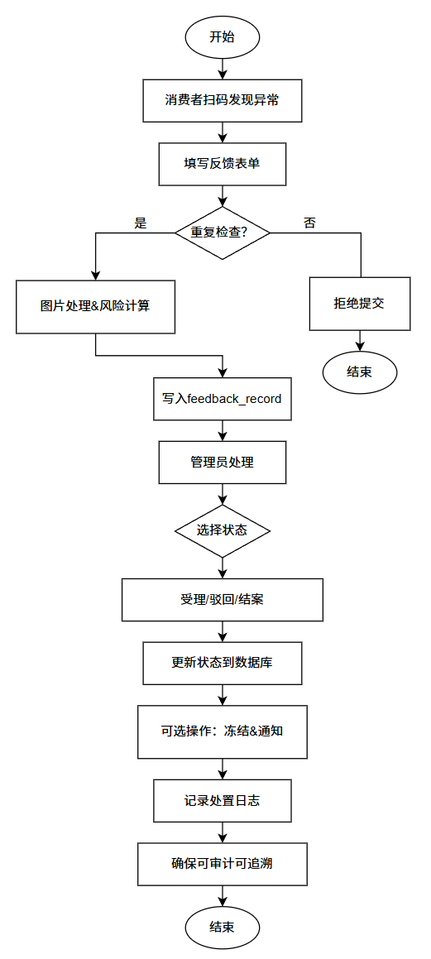
图11 消费者反馈处置流程图
Fig.11 Flow Chart of Consumer Feedback Disposal
在处置结果通知子功能中，处置完成之后，系统会把执行结果返回给前端；前端会根据返回的结果，显示对应的操作提示；如果冻结成功，就提示"二维码已冻结"；如果冻结失败，就提示"二维码冻结失败"，并且显示具体的错误原因；如果通知成功，就提示"企业已通知"；如果通知失败，就提示"企业通知失败"；所有的处置操作，都会被系统记录到日志当中；日志包含操作时间、操作人、操作内容和执行结果；确保整个处置过程可以被审计和追溯。
在区块链存证子功能中，系统会在二维码生成、二维码冻结和预警事件触发这三个业务节点，自动构造存证数据，并且异步上传到区块链；利用区块链不可篡改的特性，为关键业务操作提供司法可信的证据支撑；消费者反馈处置与区块链存证的流程，如图11-12所示。
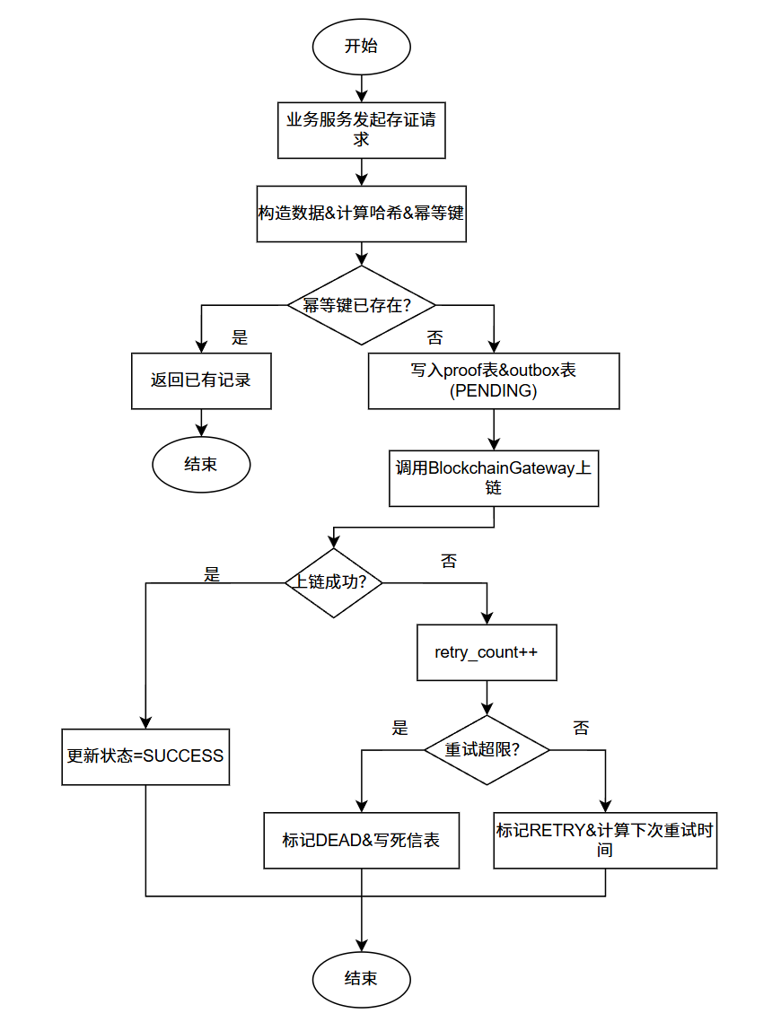
图12 区块链存证流程图
Fig.12 Flow Chart of Blockchain Evidence Storage

界面原型设计
本页面为攸县香干溯源平台用户端的质量反馈与维权页面，用于消费者提交产品问题反馈、上传凭证并查询反馈进度，采用移动端垂直流式布局，模块划分清晰，主要组件如下。
反馈填写区域：设置问题类型、所在地区、问题描述输入框及凭证上传控件，用于填写维权信息并提交反馈。
进度查询区域：通过输入反馈编号，可查询维权处理进度，同步展示反馈编号信息。
技术详情区域：展示反馈提交后的后端接口调试信息，用于系统运行核验，质量反馈与维权原型界面图如图13所示。
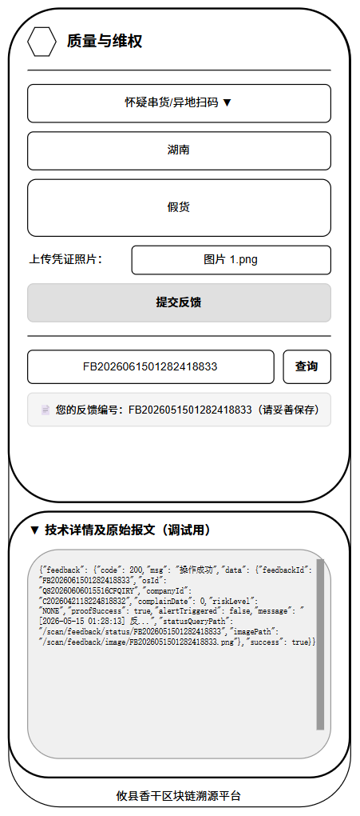
图13 质量反馈与维权原型界面图
Fig.13 Prototype Interface Diagram of Quality Feedback and Rights-Protection

智能合约与Outbox上链机制
智能合约和Outbox上链机制都是区块链存证的主要设计，把重要的业务数据异步的写入到FISCOBCOS的区块链中，保证了存证数据是不可被篡改的，并且在业务响应的过程中不会受到任何影响。
在智能合约设计方面，在FISCO BCOS链上部署了ProofContract存证合约，其中Proof结构体以及save、verify这两个主要函数被定义出来。Proof结构体里有businessKey（业务键）、proofType（存证类型）、hash（数据哈希）、payload（原始数据）、timestamp（上链时间戳）和submitter（提交者地址）这六个字段。save函数接收到businessKey、proofType、hash和payload这四个参数之后会检查businessKey是否为空、hash是否为空并且同一个businessKey不会重复地将Proof结构体保存到数据库中，并且还会引发ProofSaved事件。验证函数接收businessKey和hash两个参数，查询链上有没有相应的存证记录，返回布尔值。合约的设计是尽可能少地存储哈希摘要而不是原始数据，既可以节省链上的存储空间又可以保护企业的业务数据隐私。
在存证数据的构造方面，系统会在二维码生成、二维码冻结和预警事件触发这三个业务节点，自动生成对应的存证数据；整个构造过程包含三个步骤；首先把业务数据转换成JSON格式的payload字段；然后对payload进行SHA-256哈希计算，生成64位十六进制的哈希值，保存到hash字段当中，用来作为数据完整性的校验依据；最后基于业务键、存证类型和哈希值，生成对应的幂等键，保证同一个业务事件不会被重复存证；三种存证类型对应的proofType分别是QR_HASH（二维码生成）、QR_FREEZE（二维码冻结）和ALERT_EVENT（预警事件），它们对应的businessKey都是二维码的qsId。
在Outbox异步上链机制的设计方面，系统采用Outbox模式，把业务逻辑和上链操作分离开来；业务操作完成之后，系统会把存证记录写入到blockchain_proof表中，这条记录的初始链上状态会被设置为PENDING；同时还会创建一条对应的proof_outbox发件箱记录，它的初始状态也为PENDING；系统会有一个定时任务，周期性地扫描proof_outbox表中，状态为PENDING或者RETRY，并且已经到了重试时间的记录；然后逐条调用区块链网关，执行上链写入操作；上链成功之后，系统会把blockchain_proof表中的链上状态更新为SUCCESS；同时把交易哈希和区块高度也记录下来；如果上链失败，系统会把重试计数器加一；按照指数退避策略，计算出下次的重试时间；然后把记录的状态更新为RETRY；当某条记录的重试次数，超过了系统配置的最大重试次数时；系统会把这条记录的状态标记为DEAD；同时把失败原因和存证数据的快照，写入到proof_dead_letter死信表当中；死信记录不会被系统自动重试；需要管理员手动排查问题之后，再重新触发上链操作。
在链上验证功能的设计方面，系统支持对已经上链的存证记录进行验证；进行验证的时候，系统会根据businessKey和hash，去查询blockchain_proof表；获取对应的链上状态和交易哈希；然后调用智能合约的verify函数，确认链上确实存在这条存证记录；同时，系统还可以对当前的业务数据，重新计算SHA-256哈希值；然后和链上存储的哈希值进行对比；如果两者一致，就证明数据从上链到现在都没有被篡改过；如果不一致，就说明数据已经被修改了；这种"链上存证、链下存数"的设计，是区块链存证领域的标准做法；链上只存储哈希摘要；原始的数据则保留在链下的数据库当中。

接口设计
提交消费者反馈接口：POST/scan/feedback/submit该接口是给消费者提供提交产品质量反馈的功能。消费者扫描到有问题的产品后就会触发这个接口。参数有qsId、feedbackType、deviceFingerprint、region、description、latitude、longitude以及image图片文件，系统先检验同一个设备指纹对于同一种二维码只可以提交一次反馈，避免多次提交；再把上传的照片加上了“仅供监管取证”的红色半透明倾斜文字之后就以反馈编号为名存放在文件系统里边；接着算出这个二维码的投诉率，即投诉率=该二维码累计反馈数/该二维码累计扫码数，并且按照投诉率和反馈种类来初步评定风险等级；最后把反馈记录存入feedback_record表当中，并给出包含feedbackId、qsId、feedbackType、riskLevel、complaintRate、status这些信息的反馈提交结果。
查询反馈列表接口为GET/scan/feedback/list，该接口可以对消费者的反馈进行查询，并且可以根据企业的ID来筛选。参数有公司IDcompanyId，企业用户通过令牌自动获得企业ID只能查看本企业的反馈，管理员不传则返回全部的反馈。系统从feedback_record表中查询feedbackId、qsId、companyId、feedbackType、riskLevel、complaintRate、status、createdAt等信息构成的列表数据，并按照创建时间降序排列。
查询反馈详情接口是GET/scan/feedback/detail/{feedbackId}，它用来查询一个反馈所有的详情信息。参数是路径参数feedbackId，系统会从数据库中获取到该反馈的所有历史处理记录，按照时间顺序展示出每一个处理人员、处理时间以及处理后的备注等内容，最后返回包含了该反馈的基本信息、水印图片地址、扫码位置、二维码目前的状态以及各种处置的历史记录等所有详情的数据。
查询反馈状态接口：GET/scan/feedback/status/{feedbackId}该接口用于查询某条反馈的当前处理状态。参数包括路径参数feedbackId，系统查询feedback_record表中对应记录，返回包含feedbackId、status、handleUser、handleNote、handleTime的状态信息，供消费者端实时跟踪反馈处理进度。
更新反馈状态接口：PUT/scan/feedback/status/{feedbackId}该接口用于管理员对消费者反馈执行处置操作。参数包括路径参数feedbackId和请求体参数status、handleNote、freezeQrcode、notifyCompany，status取值为ACCEPTED、REJECTED或CLOSED，系统根据当前反馈状态确定允许的状态流转，已提交可流转为已受理或已驳回，已受理可流转为已结案。状态更新写入数据库后，系统依次执行附加操作：若freezeQrcode为true，系统通过Feign客户端调用溯源服务的系统内部接口将二维码状态变更为frozen；若notifyCompany为true，系统查询反馈记录的完整信息后调用预警服务创建通知消息，设置forceNotify标志为true实现无视风险等级强制推送。返回包含feedbackId、status、freezeSuccess、notifySuccess及对应错误信息的处置结果数据。
获取反馈水印图片接口：GET/scan/feedback/image/{fileName}该接口是针对用户提交了反馈之后，得到水印图片后返回给用户的图片。参数有路径参数fileName，从文件系统中读取对应的PNG图片文件，以image/png格式返回图片二进制流。不存在就返回404状态码。本接口不需要认证，只有管理员才可以查看取证图片以及消费者查看反馈凭证。

系统实现

溯源与防伪模块实现

界面实现
在企业资质审核子功能里，企业用户提交注册申请之后；系统会在认证数据库的company_auth表中，创建一条待审核的记录；管理员可以通过后台的审核界面，查看企业提交的资质材料；然后执行通过或者拒绝的操作；审核通过之后，系统会自动在溯源核心库的company表中，创建企业的主数据记录；把企业的状态设置为正常；同时通过系统通知模块，向企业推送审核结果的通知；如果审核被拒绝，管理员需要填写拒绝的原因；系统会把原因记录到company_auth表的remark字段当中；并且通知企业重新提交材料。
企业通过审核之后，就可以进入生产批次管理子功能；已经通过审核的企业用户，能够创建生产批次；填写批次名称、生产日期、配料明细、执行标准号和总生产数量等相关信息；系统会把批次数据写入到product_batch表当中；批次的默认状态会被设置为草稿；企业提交审核之后，批次的状态会流转为待审核；管理员审核通过之后，批次的状态就变成已通过；如果审核被拒绝，企业可以修改批次信息之后，重新提交审核；批次的状态，严格遵循单向流转的约束；已通过和已拒绝都是终态，不能够再进行回退；批次审核通过之后，企业才能够进入二维码生成的环节；具体的溯源二维码生成界面和溯源二维码管理界面图，如图14-15所示。
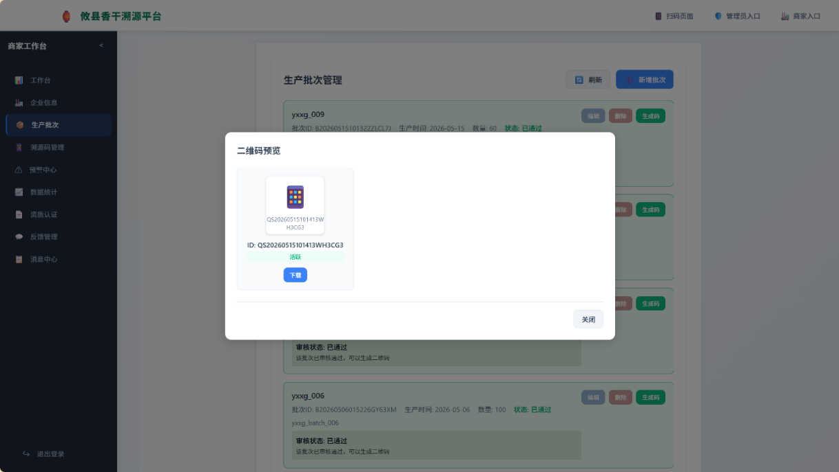
图14 溯源二维码生成界面图
Fig.14 Traceability QR Code Generation Interface Diagram
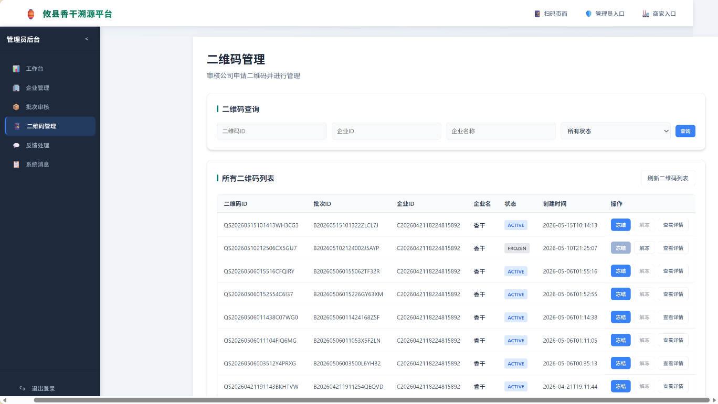
图15 溯源二维码管理界面图
Fig.15 Traceability QR Code Management Interface Diagram

SM2签名验签实现
在二维码生成子功能中，企业会选定已经通过审核的生产批次；系统会基于批次ID、企业ID和时间戳，生成二维码的唯一标识qsId；拼接形成扫码访问的URL；使用SM2国密算法，对核心数据进行数字签名；签名值会被保存到qs_code表的sm2_sign字段当中；然后调用二维码图像生成服务，把扫码URL编码成PNG格式的图片，持久化存储到文件系统；同时触发区块链存证服务，进行数据的异步上链操作。二维码的生成逻辑，会在QsCodeService类中进行定义；系统会先校验批次的审核状态；通过后生成唯一标识qsId；再使用SM2国密算法对核心数据进行签名；接着生成二维码图片，同时触发区块链的异步存证操作。核心代码如下：
generateQsCode(batchId,companyId){
if(batch.status!=APPROVED)returnerror();
qsId=buildQsId(batchId,companyId,now());
sm2Sign=SM2Sign(privateKey,qsId+"|"+batchId+"|"+companyId);
save(newQsCode(qsId,sm2Sign));generateImage(qsId);asyncSaveProof(qsId);}
二维码生成完成之后，就会进入产品的流通环节；消费者进行扫码操作的时候，系统会自动触发验签流程。在二维码验签子功能中，消费者完成扫码之后；系统会通过SM2公钥，对二维码的签名值进行验证；确认数据没有被篡改；验签通过之后，系统会检索qs_code、product_batch和company这三张表；把查询到的数据组装成溯源详情，再返回给前端；如果验签失败，或者二维码的状态出现异常；系统就会返回对应的风险提示。验签的逻辑，同样会在QsCodeService类中进行定义；系统会先通过SM2公钥，验证签名的完整性；通过后查找关联的批次信息和企业信息；把这些信息组装成完整的溯源详情；如果验签失败，或者二维码状态异常；就直接返回对应的风险提示。核心代码如下：
getTraceDetail(qsId){
qs=findById(qsId);
if(!SM2Verify(publicKey,payload,qs.sm2Sign))returnerror("签名验证失败");
if(qs.status==FROZEN)returnwarn("已冻结");
returnsuccess(buildDetail(qs,findBatch(qs.batchId),findCompany(qs.companyId)));}

核心功能实现
在二维码的流通过程中，系统需要对存在异常的二维码进行状态管控；在二维码状态管理子功能中，系统支持对二维码执行有效、无效、冻结和注销四种状态变更操作；当二维码被冻结时，系统会将冻结时间记录至freeze_time字段当中；管理员的手动操作，是通过PUT接口来完成的，同时系统会校验管理员的操作权限；预警模块的自动触发操作，则是通过系统内部的免认证接口来完成的；当二维码被冻结或者注销时，系统会触发区块链存证服务。
企业资质的审核逻辑，会在CompanyAuthService类中进行定义；管理员执行通过或者拒绝操作之后，系统会更新认证表中的状态；审核通过时，系统会同步创建企业的主数据记录，并且向企业推送审核结果通知；审核被拒绝时，系统会把拒绝原因记录下来。核心代码如下：
reviewCompany(companyId,approved,remark){
auth=findByCompanyId(companyId);
if(approved){save(newCompany(companyId));push("审核通过");}
else{auth.setRemark(remark);push("审核拒绝");}
save(auth);}

扫码行为监测与AI风险评估模块实现

界面实现
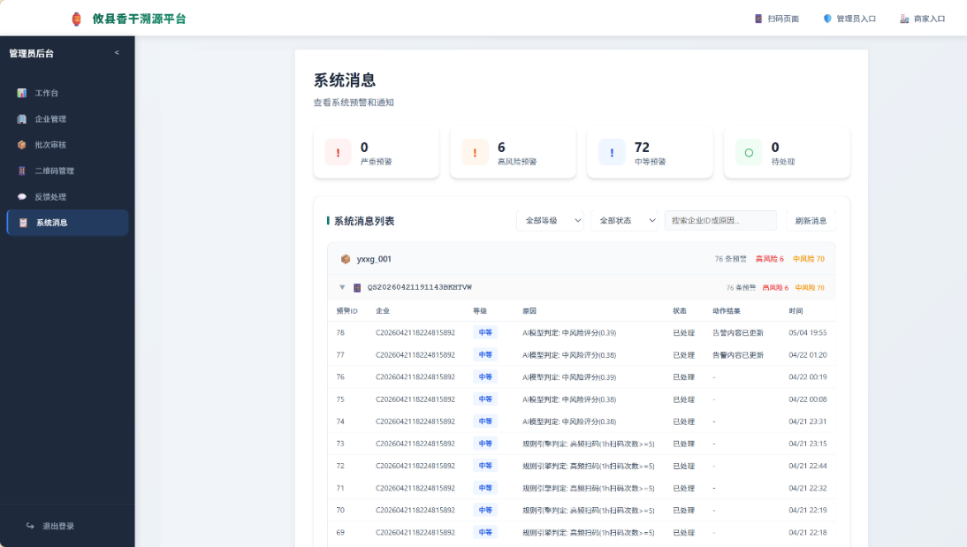
图16 扫码行为监测界面图
Fig.16 Scan Behavior Monitoring Interface Diagram
在扫码行为采集子功能中，消费者完成单次扫码操作时，前端会主动采集设备指纹、IP地址、浏览器类型、地理位置坐标等多维数据，并经由扫码服务接口将数据录入scan_log表；系统可依托企业注册地址经纬度与用户扫码坐标完成距离测算，将测算结果存入distance_km字段，同时通过设备指纹检索device_profile数据表，判定当前设备的扫码属性，区分设备是否为首次扫码设备、全新设备或风险设备，且系统会将所有判定标记结果同步写入扫码日志记录；数据采集工作全部完成后，系统会自动启动风险评估流程；扫码溯源页面适配移动端使用场景，采用垂直流式布局设计，页面顶部展示系统名称与安全验证标识，风险评估区域用于呈现风险等级标签与核验结论，信息校验区域可展示二维码官方属性、扫码状态与数据上报状态，溯源信息区域能够直观展示产品批次、企业主体与扫码定位相关数据，反馈维权区域支持用户填写异常描述、上传凭证资料以及查询处理进度，扫码行为监测界面及风险评估详情界面如图16-17所示。

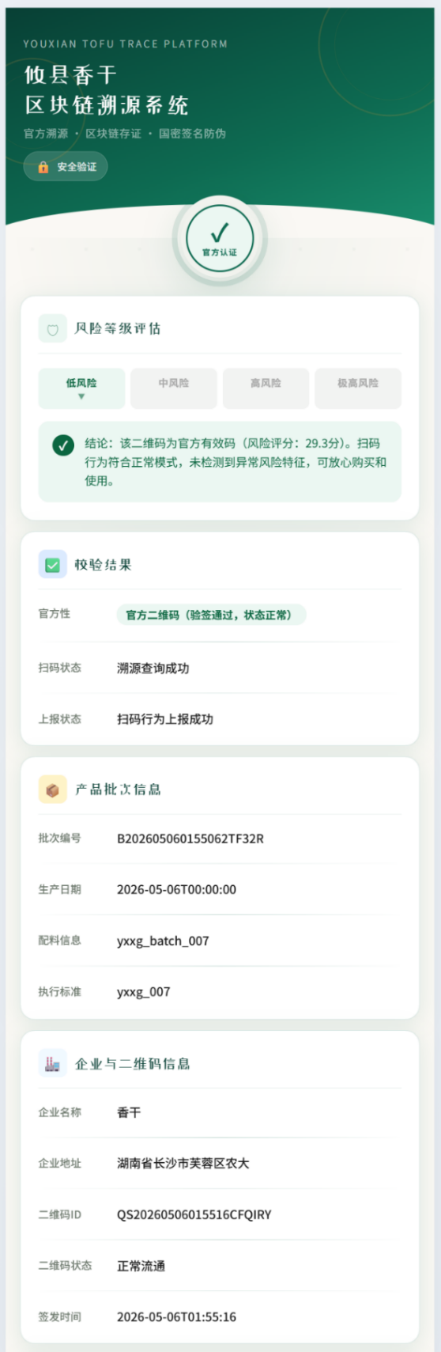
图17 风险评估详情界面图
Fig.17 Risk Assessment Detail Interface Diagram

知识蒸馏模型实现
在AI模型评分子功能中，扫码次数、时间分布方差、位置分布方差、设备数量与IP数量这五项特征会被系统通过StandardScaler完成标准化处理，处理后的数据会被输入至基于知识蒸馏的ONNX深度学习模型，模型会输出介于0至1之间的风险概率分数；该模型采用教师-学生双模型架构，其中教师模型为Transformer编码器与图分支构成的双通道融合网络，学生模型为三层全连接网络，学生模型通过KL散度蒸馏学习教师模型的知识后被导出为ONNX格式，Java端借助ONNXRuntime完成毫秒级推理；当模型服务无法使用时，系统会自动降级并采用线性加权公式计算风险分数，以此保障风险评估流程不会中断；AI模型评分完成后，评分结果会被传入融合决策环节。
在知识蒸馏训练阶段，教师模型会被系统先训练至收敛状态，随后教师模型的参数会被固定，系统会采用蒸馏损失完成学生模型的训练；蒸馏损失包含KL散度损失与交叉熵损失两部分，KL散度用于衡量学生模型输出分布和教师模型输出分布的差值，交叉熵用于衡量学生模型输出与真实标签的差值，两者按照6比4的比例加权求和后得到总损失，温度参数T被设定为2，以此让概率分布更加平滑；教师模型与学生模型的架构以及蒸馏训练逻辑会在Python端完成定义，核心代码如下：
TeacherModel(x)=head(concat(transformer(time_proj(x)),graph_branch(x)))
StudentModel(x)=fc(x)//Linear(5,32)->Linear(32,16)->Linear(16,2)
distillTrain(teacher,student,X,y){
ce=CrossEntropy(student(X),y);
kl=KLDiv(log_softmax(student(X)/T),softmax(teacher(X)/T))*T²;
loss=0.6*ce+0.4*kl;update(student,loss);}
在ONNX推理阶段，Java端加载导出的学生模型，对五个特征执行StandardScaler标准化后输入模型推理，模型不可用时降级为线性加权公式，核心代码如下：
predict(scanCount,timeVar,locVar,deviceCount,ipCount){
if(session==null)returnfallback(...);
normalized=(raw-means)/stds;
score=onnxSession.run(normalized);
if(score==null)returnfallback(...);
returnscore;}
fallback(count,tVar,lVar,dev,ip)=clamp((count*0.08+tVar*0.2+lVar*0.3+dev*0.1+ip*0.08)/2.5,0,1)

规则引擎与AI融合决策实现
在规则引擎评估子功能中，系统会从scan_log表内实时统计目标二维码近一小时扫码次数、近一日设备数量与近一小时IP数量这三项核心指标，从alert_rule表中加载所有处于启用状态的规则，逐条判定当前指标是否达到触发阈值；每条被命中的规则会依据score_weight权重值完成规则分数的核算，计算公式为规则分数等于命中规则权重之和与全部规则权重总和的比值，最终输出命中规则列表与基础规则分数；在融合风险决策子功能中，系统会将AI模型评分与规则引擎评分按照6比4的权重开展加权融合，核算最终风险分数并完成风险等级映射，严重风险等级会触发二维码自动冻结操作，高风险等级仅生成预警记录交由管理员处置，低风险等级则直接关闭预警记录；评估结果会被写入alert_record表，详细的评分过程会被记录至detail字段，用于后续审计与追溯工作；融合风险评估的相关逻辑在AlertService中完成定义，核心代码如下：
evaluate(req){
rules=findEnabledRules();ruleScore=0;
totalWeight=sum(rules.scoreWeight);
for(ruleinrules)
if(matchRule(rule,req))ruleScore+=rule.scoreWeight/totalWeight;
try{aiScore=predict(req.scanCount,req.timeVar,req.locVar,req.deviceCount,req.ipCount);}
catch(e){aiScore=ruleScore;}
finalScore=min(1.0,aiScore*0.6+ruleScore*0.4);
riskLevel=mapRiskLevel(finalScore);
if(riskLevel==CRITICAL)changeStatus(req.qsId,"frozen");
if(riskLevel!=LOW)saveAlert(req,finalScore,riskLevel);}

消费者反馈处置模块实现

界面实现
在反馈提交子功能中，消费者扫码察觉产品异常时，可跳转至扫码页面的反馈表单，选取跨区域销售、假冒伪劣、其他三类反馈类别，填写问题详情与反馈属地信息，同步上传现场实拍图片；系统会对上传图像添加水印标识，将仅供监管取证的红色半透明斜纹文字叠加至画面表层，规避图片违规使用的情况，处理完毕的图像以反馈编号命名后归档至文件存储系统；系统同步测算对应二维码的投诉占比，依托投诉数值与反馈类别初步划分风险层级，把反馈相关信息录入feedback_record数据表；平台针对设备标识与二维码编码的组合设定唯一性限制，以此规避重复提交行为，单台设备仅可对同一个二维码发起一次反馈申请；反馈流程提交结束后，消费者能够凭借反馈编号，在进度查询板块查看维权处置动态，消费者反馈提交界面及管理员反馈处置界面如图18-19所示。
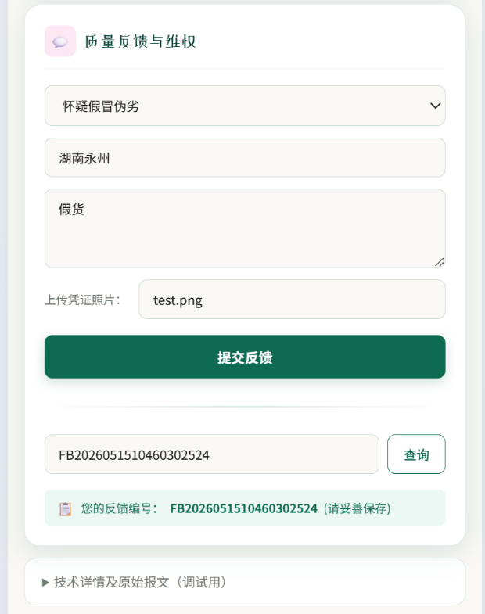
图18 消费者反馈提交界面图
Fig.18 Consumer Feedback Submission Interface Diagram
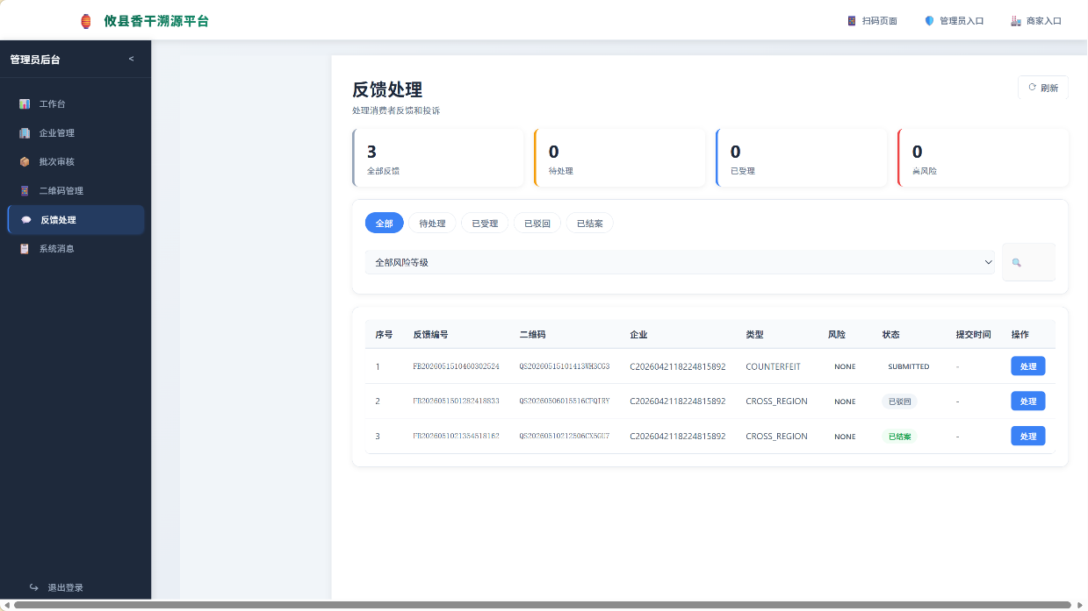
图19 管理员反馈处置界面图
Fig.19 Risk Assessment Details Interface Diagram

智能合约与Outbox上链机制实现
在区块链存证子功能中，系统会在二维码生成、二维码冻结与预警事件触发这三类业务节点，自动完成存证数据的构建并执行异步上链操作；数据构造流程会将业务数据序列化处理为JSON格式的payload字段，对payload开展SHA-256哈希运算以生成数据校验基准，同时依托业务键、存证类型与哈希值生成幂等键，以此避免重复存证的情况；存证写入的相关逻辑在ProofService中完成定义，核心代码如下：
save(businessKey,proofType,payload){
hash=SHA256(payload);
idempotencyKey=SHA256(businessKey+"|"+proofType+"|"+hash);
if(findByIdempotencyKey(idempotencyKey)!=null)returnexisting;
saveProof(businessKey,proofType,hash,PENDING);
saveOutbox(proofId,PENDING);
processOutbox(proofId);
}
在Outbox异步上链机制中，定时任务会周期性扫描proof_outbox表内状态为PENDING或RETRY且已到达重试时间的记录，逐条调用区块链网关完成上链写入操作；上链成功后，链上状态会被更新为SUCCESS，同时完成交易哈希与区块高度的记录；上链失败时，重试计数器会被自动递增，按照线性退避策略核算下一次重试时间，若重试次数超出上限，相关记录会被转入proof_dead_letter死信表；Outbox处理的相关逻辑在ProofService中完成定义，核心代码如下：
processOutbox(outboxId){
lock(outboxId);
result=blockchainGateway.writeProof(businessKey,proofType,hash,payload);
if(result.success){
updateProof(chainStatus=SUCCESS,txHash,blockNumber);
updateOutbox(status=SUCCESS);
}else{
retryCount++;
if(retryCount>maxRetries){updateOutbox(status=DEAD);saveDeadLetter();}
else{updateOutbox(status=RETRY,nextRetryAt=delay*retryCount);}
}
}
在链上验证环节中，系统会依据businessKey和hash查询blockchain_proof表，获取对应的链上状态与交易哈希，随后调用智能合约的verify函数，确认链上存证记录真实存在，同时对当前业务数据重新计算SHA-256哈希值，与链上存储的哈希值进行比对，以此验证数据是否被篡改；存证上链流程完成后，相关结果可在管理员处置环节中进行追溯与查证。

核心功能实现
在反馈列表查询子功能中，全部消费者反馈信息可由管理员在后台管理界面中进行查看，支持按照已提交、已受理、已驳回、已结案四类处理状态以及反馈类型完成数据筛选，每条反馈记录会展示反馈编号、二维码ID、反馈类型、风险等级、投诉率、提交时间与处理状态，消费者描述、水印图片、扫码位置及二维码当前状态等详细信息可由管理员点击查看，该反馈的全部历史处理记录会被系统同步加载，并以时间线的形式进行展示。
在管理员处置子功能中，受理、驳回、结案三类处理动作可由管理员进行选择，同时填写处理备注，还可勾选冻结相关二维码与同步通知企业两项附加操作，系统会依据当前反馈状态确定合法的状态流转路径，已提交状态可流转为已受理或已驳回，已受理状态可流转为已结案，已驳回与已结案为不可变更的终态，状态更新信息被写入数据库后，附加操作会被系统依次执行，二维码冻结操作被勾选时，系统会调用溯源服务将二维码状态修改为frozen，同步通知企业操作被勾选时，系统会调用预警服务生成通知信息，并将forceNotify标志设为true，以此实现不受风险等级限制的强制消息推送，处置逻辑在FeedbackService中完成定义，核心代码如下：
updateStatus(feedbackId,status,handleNote,freezeQrcode,notifyCompany){
feedback=findById(feedbackId);
feedback.setStatus(status);feedback.setHandleNote(handleNote);save(feedback);
if(freezeQrcode)traceClient.changeStatus(feedback.qsId,"frozen");
if(notifyCompany)alertClient.createFeedbackMessage(feedback,forceNotify=true);
}
在处置结果通知子功能中，处置流程完成后，执行结果会被系统回传至前端，前端会依据结果展示对应的操作提示，二维码冻结成功时提示"二维码已冻结"，冻结失败时提示"二维码冻结失败"并展示具体异常原因，企业通知成功时提示"企业已通知"，通知失败时提示"企业通知失败"，所有处置操作都会被系统记录为日志，日志包含操作时间、操作人、操作内容与执行结果，确保整个处置流程具备可审计性与可追溯性。

系统测试
为了保证系统各项功能符合设计要求并且能够正常运行，在开发完成后对系统进行了全面的功能测试。测试环境的配置如下所示：后端使用SpringCloudAlibaba2022.0微服务架构，包含六个微服务即qs-auth-service（认证服务）、qs-trace-service（溯源服务）、qs-scan-service（扫码服务）、qs-alert-service（预警服务）、qs-block-service（区块链存证服务）以及qs-gateway-service（API网关），它们分别运行在9091、9092、9093、9094、9095和9090这六个端口上，并且注册和配置中心也使用了Nacos2.2进行管理，所有的服务之间都是通过OpenFeign来进行调用的。服务器操作系统为Windows11，CPU是AMD Ryzen 7，内存有16G，数据库是MySQL8.0，区块链平台是FISCO BCOS2.0，区块链中间件是WeBASE-Front。前端运行在Chrome120版本浏览器里。测试方法用黑盒测试法，将各个功能模块划分为不同的测试用例，对正常的流程、边界条件以及异常情况进行全部覆盖。测试结果分为“成功”和“失败”两种，失败的用例会记录下问题描述。

溯源二维码管理模块测试
溯源二维码管理模块是系统的核心业务模块，测试覆盖了企业资质审核、生产批次管理、二维码生成、二维码状态管理和二维码验签等子功能。其中企业资质审核测试验证审核通过和拒绝两种流程的正确性；生产批次管理测试验证批次状态的单向流转约束；二维码生成测试验证SM2签名和图片生成的完整性；二维码状态管理测试验证冻结、解冻等状态变更操作；二维码验签测试验证签名验证和状态异常时的风险提示，溯源二维码管理功能测试用例如表21所示。
表21 溯源二维码管理功能测试
Table21 Traceability QR Code Management Functional Test
用例名称 | 测试步骤 | 预期结果 | 测试结果
企业审核通过 | 管理员对待审核企业执行通过操作 | 企业主数据创建，状态设为正常，推送通知 | 成功
企业审核拒绝 | 管理员填写拒绝原因后执行拒绝操作 | 记录拒绝原因，推送拒绝通知 | 成功
批次创建 | 企业填写批次信息并保存 | 批次状态为草稿，列表新增记录 | 成功

续表21
用例名称 | 测试步骤 | 预期结果 | 测试结果
批次提交审核 | 企业对草稿批次点击提交审核 | 批次状态变为待审核 | 成功
批次审核通过 | 管理员对待审核批次执行通过操作 | 批次状态变为已通过 | 成功
批次审核拒绝 | 管理员填写原因后拒绝批次 | 批次状态变为已拒绝 | 成功
已通过批次回退 | 对已通过批次再次执行拒绝操作 | 提示终态不可变更，操作失败 | 成功
二维码生成 | 企业选择已通过批次生成二维码 | 生成qsId、SM2签名和PNG图片 | 成功
未审核批次生成二维码 | 选择未通过审核的批次生成 | 提示批次未通过审核，拒绝生成 | 成功
二维码冻结 | 管理员对活跃二维码执行冻结 | 状态变为已冻结，记录冻结时间 | 成功
二维码解冻 | 管理员对已冻结二维码执行解冻 | 状态变为已激活 | 成功
冻结状态二维码再次冻结 | 对已冻结二维码点击冻结按钮 | 冻结按钮禁用，不可重复操作 | 成功
正常扫码验签 | 消费者扫描活跃二维码 | 验签通过，显示批次和企业溯源信息 | 成功
签名被篡改验签 | 修改URL中签名参数后扫码 | 验签失败，提示签名验证失败 | 成功
冻结二维码扫码 | 消费者扫描已冻结二维码 | 提示二维码已被冻结 | 成功
已注销二维码扫码 | 消费者扫描已注销二维码 | 提示二维码已注销 | 成功

扫码行为监测与风险评估模块测试
扫码行为监测与风险评价模块为系统智能分析中心提供了三个子模块即扫描行为采集端口、规则引擎评价端口和人工智能评分端口。经过设备指纹加地理位置收集测试得到的结果可以知道该系统是可靠的，其命中率及分数计算的结果也都正确无误，并且能够证实模型所给出的结果以及降级方案都是真实的，在进行各种等级的风险级别测试之后，扫码行为监测与风险评估功能测试用例如表22所示。
表22 扫码行为监测与风险评估功能测试
Table22 Scan Behavior Monitoringand Risk Assessment Functional Test
用例名称 | 测试步骤 | 预期结果 | 测试结果
首次扫码采集 | 消费者首次扫描某二维码 | scan_log记录is_first为1，new_device为1 | 成功
重复扫码采集 | 同一设备再次扫描同一二维码 | is_first为0，new_device为0 | 成功
距离计算 | 扫码位置与企业地址距离100km | distance_km字段约为100 | 成功
规则命中高频扫码 | 同一二维码1小时内扫码5次 | 规则R001命中，ruleScore大于0 | 成功
规则未命中 | 同一二维码1小时内扫码1次 | 无规则命中，ruleScore为0 | 成功
AI模型正常评分 | 提交五个特征值进行评估 | 返回0到1之间的风险概率分数 | 成功
AI模型降级评估 | 模拟AI服务不可用 | 降级为规则引擎单独评估，流程不中断 | 成功
严重风险自动冻结 | 构造finalScore不低于0.7的评估 | 自动冻结二维码，生成预警记录 | 成功
高风险生成预警 | 构造finalScore在0.4至0.7之间的评估 | 生成预警记录，不自动冻结 | 成功
续表22
用例名称 | 测试步骤 | 预期结果 | 测试结果
低风险关闭预警 | 构造finalScore低于0.2的评估 | 预警记录直接关闭，不发送通知 | 成功
规则阈值更新 | 管理员修改规则R001阈值为1h>=10 | 更新生效，原5次不再命中 | 成功
规则禁用 | 管理员禁用某条规则 | 该规则不再参与评估 | 成功
规则热加载 | 手动触发规则重新加载 | 内存缓存刷新，新规则立即生效 | 成功
未读预警统计 | 企业查看未读预警数量 | 返回正确的未读数量 | 成功
标记预警已读 | 企业点击标记已读 | 已读记录写入，未读数量减1 | 成功

消费者反馈处置模块测试
消费者反馈处置模块连接消费者端与管理员端，测试覆盖了反馈提交、反馈列表查询、管理员处置和处置结果通知等子功能。其中反馈提交测试验证水印处理和防重复约束；反馈列表查询测试验证筛选和搜索功能；管理员处置测试验证状态流转、冻结二维码和同步通知企业等操作；处置结果通知测试验证执行结果的正确反馈。测试用例如表23所示。
表23 消费者反馈处置功能测试
Table23 Consumer Feedback Handling Functional Test
用例名称 | 测试步骤 | 预期结果 | 测试结果
正常提交反馈 | 消费者填写类型、地区并上传照片 | 反馈记录创建，图片叠加水印文字 | 成功
水印处理验证 | 下载已上传的反馈图片 | 图片包含"仅供监管取证"红色倾斜文字 | 成功
重复提交拦截 | 同一设备对再提交 | 提示重复提交，拒绝操作 | 成功
续表23
用例名称 | 测试步骤 | 预期结果 | 测试结果
投诉率计算 | 二维码累计5次扫码2次反馈 | complaintRate显示为0.4 | 成功
反馈列表查询 | 管理员进入反馈处理页面 | 显示全部反馈记录，统计卡片数据正确 | 成功
按状态筛选 | 点击已受理标签页 | 列表仅显示已受理状态的反馈 | 成功
按风险等级筛选 | 选择高风险下拉选项 | 列表仅显示高风险反馈 | 成功
关键词搜索 | 输入二维码ID进行搜索 | 列表显示匹配的反馈记录 | 成功
受理反馈 | 管理员选择受理并提交 | 状态变为已受理，处理历史新增记录 | 成功
驳回反馈 | 管理员选择驳回并填写备注 | 状态变为已驳回 | 成功
结案反馈 | 管理员对已受理反馈选择结案 | 状态变为已结案 | 成功
非法状态流转 | 对已驳回反馈执行结案操作 | 提示状态流转不合法，操作失败 | 成功
冻结二维码 | 勾选冻结相关二维码后提交 | 二维码状态变为frozen，提示冻结成功 | 成功
同步通知企业 | 勾选同步通知企业后提交 | 企业收到通知，提示通知成功 | 成功
低风险强制通知 | 对LOW等级反馈勾选通知企业 | 因forceNotify为true，通知强制发送成功 | 成功
冻结失败提示 | 模拟溯源服务不可用时冻结 | 提示二维码冻结失败及错误原因 | 成功

结论
本文主要针对攸县香干这类产品创建基于区块链加人工智能技术的农产品溯源防伪监管系统。按照业务流程进行赋码、扫码监测、反馈评价等各方面问题得到解决的过程是不能实现上述的各种功能的。使用Spring Cloud Alibaba微服务架构，将业务分为5个部分，分别是认证服务、溯源服务、扫码服务、预警服务和区块链存证服务以及API网关。使用Nacos实现各个服务的注册和配置管理，使用OpenFeign做服务调用。从安全性防伪的角度来讲，采用SM2国密算法对二维码重要的数据进行数字签名之后就可以避免伪造的现象发生，并且用Drools规则引擎加上知识蒸馏得到的结果形成了一种比例为6：4的ONNX深度学习模型来完成评分工作，并能迅速发现有偏差的行为并且提出相应的建议。把关键数据异步地存放到FISCO BCOS区块链中，利用区块链的不可篡改性为监管处理提供司法方面的可信证据支持。经过功能测试可知，系统中的所有功能都可以完成，并达到预期的效果。
本项目存在以下不足。第一种情况为AI风险评估模型当前使用的是知识蒸馏学生模型构建三层全连接网络，对于扫码行为的时序特征把握不够强，仅仅依靠扫码次数、时间方差、位置方差、设备数量以及IP数量这五个静态特征进行判断，并且很难发现跨越时间跨度较大的慢速攻击模式，之后可以引入长短期记忆网络之类的时序深度学习方法，对扫码行为序列开展端到端建模工作，从而加强对于复杂异常情形的识别水平。第二种情况是规则引擎中所有的规则都是由管理员手动设定阈值和权重的，没有自适应优化的功能，未来可以采用基于历史预警准确率的自动调参算法，根据管理员处置反馈来动态调整规则参数，减少人工干预。第三种情况就是区块链存证目前只使用了一个节点的FISCO BCOS部署方式，去中心化程度低，之后可以创建多个机构的联盟链架构，加入监管节点和企业节点一起达成共识的过程，提高存证数据的公信力。第四种情况就是系统只能处理攸县香干一种品类的溯源问题，溯源数据模型和风险评估规则没有针对不同的农产品类别做差异化的规划，以后会把品类适配层加入进来，支持茶叶、水果等各类别的农产品接入，按照品类特点来制定专属的风险评价策略。第五种情况就是通知渠道目前只支持邮件和站内信两种形式，实时性差，后期可以添加短信通知和微信公众号推送功能，保证预警信息能够迅速到达企业的各个部门。第六种情况是系统前端只能访问网页端，缺少移动端的应用程序，未来的开发方向主要是利用uni-app技术开发跨平台移动端，使监管人员以及企业用户能够在任何时间、任何地点查看预警以及处置反馈。通过不断的改进，可以建立一个包含多种产品溯源、智能风控、联盟链存证、移动监管为一体的农产品智慧监管生态系统。

参考文献
- Li G, Chen T, Wan J, et al. Normality-enhanced knowledge distillation network for unsupervised industrial anomaly detection [J]. Engineering Applications of Artificial Intelligence, 2026,167 (P2):113-751.
- Ahmadkhan K, Ahmadirad Z, Karaminezhad K, et al. A novel blockchain-based approach to enhanced food supply chain traceability and waste mitigation [J]. British Food Journal, 2026,128 (1):426-466.
- Zhuang X, Cai J, Zhou D, et al. Keyphrase-enhanced multi-level heterogeneous text graph construction strategy based graph convolutional neural network for imbalanced aviation report risk analysis [J]. Reliability Engineering and System Safety, 2026,270:112-165.
- 刘秀玥，张佳鑫，宋朝阳，等.基于双阶段双通道深度学习的化工故障分类模型 [J/OL]. 化工学报，2026:1-24 [2026-01-22].
- Ha W T, Kim H M. Multivariate Time Series Anomaly Detection Using Directed Hypergraph Neural Networks [J]. Applied Artificial Intelligence, 2025,39 (1):120-123.
- 舒善富，刘超，孙毓忠，等.基于自适应知识蒸馏的代码大模型轻量化 [J/OL]. 软件学报，2026:1-24 [2026-01-22].
- 崔学英，樊如龙，靳黎忠，等.双知识蒸馏结合多尺度特征学习的图像分类 Transformer 模型 [J/OL]. 计算机工程与应用，2026:1-14 [2026-01-22].
- 马元元，郑根让，郝海涛，等.基于 FISCO BCOS 的区块链农产品溯源系统设计与实现 [J]. 现代信息科技，2025,9 (21):112-116.
- 李羽，杨俊青，张耀航，等.基于 FISCO BCOS 的线上智能签约系统的设计与实现 [J]. 现代信息科技，2025,9 (19):99-104,110.
- 吴笑天，陈仕龙.基于深度学习双通道特征融合的同塔双回直流线路故障区域辨识 [J]. 电力科学与工程，2025,41 (10):23-34.
- 郭宇昊.基于多源可观测性数据与异构图神经网络的系统异常检测 [D]. 成都.电子科技大学，2025.
- 张崇.基于异构图神经网络的企业风险预测 [D]. 武汉.湖北大学，2024.
- 张雅倩.基于物联网和区块链技术的农产品溯源防伪系统设计与实现 [D]. 呼和浩特.内蒙古农业大学，2023.
- 徐靖.基于 Drools 规则引擎的山农酥梨果园生产管理系统研究 [D]. 泰安.山东农业大学，2023.
- 杜星熠，胡静，蒋伟，等.基于 Drools 规则引擎的物联网数据查询方法设计 [J]. 测控技术，2022,41 (08):71-77.
- 王建涛，黄昕锐，薛亮. “区块链 + 溯源” 防伪系统综述 [J]. 信息与电脑 (理论版), 2022,34 (08):15-19.
- 杨林.面向果蔬供应链深度溯源的图区块链模型研究与应用 [D]. 昆明.昆明理工大学，2023.
- 张旭艺，孙晓，杨鹏，等.农业数字孪生概念内涵、技术框架与应用进展 [J]. 中国农业资源与区划，2025,46 (11):196-207.
- 张立杰，陈丹丹，张恩，等.基于区块链多链架构的茶叶溯源信息监管系统设计与实现 [J]. 中国农机化学报，2025,46 (01):171-177.
- 高琪娟，蒋道臻，乐阳，等.基于 Fisco-Bcos 联盟链技术的农产品溯源系统设计与实现研究 [J]. 安徽农业大学学报，2024,51 (03):530-536.

致 谢
本论文的顺利完成，离不开XXX的悉心指导与热情关怀。从论文选题、框架搭建，到系统设计的完善与最终定稿，XXX始终给予我耐心的指导和无私的支持，在论文撰写与研究过程中，更是为我提出了诸多宝贵且具建设性的建议，帮助我理清思路、攻克难关。在此，谨向XXX致以最诚挚的谢意与最崇高的敬意。

